**Escuela Profesional de Ingeniería de Sistemas e Informática**

**“PLATAFORMA WEB PARA LA OPTIMIZACIÓN EN LA BÚSQUEDA DE VIAJES COLABORATIVOS AFINES EN PERÚ 2025”**

**Autor(es):**

**Chávez Córdova, Luismi Paolo (0009-0000-4352-8727)**

**Correa Chanta, Daniel Alonso (0009-0006-7389-1934)**

**Valladolid Ramos, Josluy Anderson (**[**0009-0000-7032-3209**](https://orcid.org/0009-0000-7032-3209)**)**

**Villegas Urquiso, Junior (**[**0000-0001-9297-3958**](https://orcid.org/0000-0001-9297-3958)**)**

**Piura– Perú**

**2025**

**Tabla de contenido**

CAPÍTULO I: DESCRIPCIÓN DE LA SITUACIÓN PROBLEMA DEL PROYECTO 1

CAPÍTULO II: ANTECEDENTES Y BASES TEÓRICAS 3

1. Antecedentes 3

1.1. Antecedentes Internacionales 3

1.2. Antecedentes Nacionales 3

1.3. Antecedentes Locales 4

2. Bases Teóricas 6

2.1. La web 6

2.2. Viajes 8

2.3. Economía 11

2.4. Tecnología 13

CAPÍTULO III: OBJETIVOS Y JUSTIFICACIÓN 18

1. Objetivo General 18

2. Objetivos Específicos 18

3. Justificación 18

CAPÍTULO IV: PLANIFICACIÓN DEL PROYECTO 19

1. Cronograma de Actividades (Diagrama de Gantt) 19

1.1. Descripción del diagrama de Gantt 20

2. Presupuesto 21

2.1. Personal del proyecto 22

2.2. Herramientas de desarrollo 23

2.3. Infraestructura y equipos 23

2.4. Capacitación y gestión 23

2.5. Otros costos operativos 23

CAPÍTULO V: METODOLOGÍA DEL PROYECTO 24

1. Fase 01: Diagnostico 24

1.1. Modelo FODA de tecnologías de la información 24

1.2. Modelo Ishikawa 28

1.3. Modelo de Influencia (Causa-Efecto) 29

2. Fase 02: Modelo de negocio 30

2.1. Modelo sistémico Canvas 30

2.2. Modelo de empatía 31

3. Fase 03: Análisis de riesgos 32

3.1. Matriz de Riesgos de Tecnologías de la Información 32

4. Fase 04: Procesos 40

4.1. Procesos de mejora BPMN 40

4.2. Procesos de mejora SIPOC 45

4.3. Procesos de mejora de tortuga 46

5. Fase 5: Análisis de requerimientos 51

5.1. Requerimientos funcionales 51

5.2. Requerimientos no funcionales 52

6. Fase 06: Modelos UML 52

6.1. Diagrama de Casos de uso 52

6.2. Diagrama de secuencias 57

6.3. Diagrama de clases 66

6.4. Diagrama estados 67

6.5. Diagrama de paquetes 71

6.6. Diagrama entidad – relación 72

6.7. Diagrama de Eriksson Penker 73

7. Fase 07: Diseño 76

7.1. Estructura del proyecto Addventure 76

7.2. Diseño de la interfaz de la Landing Page 77

7.3. Diseño de la interfaz de registro y verificación 78

7.4. Diseño de la interfaz de inicio y búsqueda de viajes 79

7.5. Diseño de la interfaz de creación de grupos de viaje 80

7.6. Diseño de la interfaz de detalle de viaje 81

7.7. Diseño de la interfaz de chat grupal interno 82

7.8. Diseño de la interfaz de perfil de usuario 83

Bibliografía 84

**Índice de Tablas**

**Tabla 1** Presupuesto Estimado del Proyecto AddVenture 21

**Tabla 2** Resumen del Presupuesto General del Proyecto AddVenture 22

**Tabla 3** Cuadrante de Fortalezas vs Oportunidades del Proyecto Addventure 24

**Tabla 4** Cuadrante de Debilidades vs Amenazas del Proyecto Addventure 25

**Tabla 5** Cuadrante de Debilidades vs Oportunidades del Proyecto Addventure 26

**Tabla 6** Cuadrante de Debilidades vs Amenazas del Proyecto Addventure 27

**Tabla 7** Modelo de Influencia del Proyecto Addventure 29

**Tabla 8** Modelo Sistémico Canvas del Proyecto Addventure 30

**Tabla 9** Matriz de Riesgos del Proyecto Addventure 32

**Tabla 10** Promedio del Riesgo 01 34

**Tabla 11** Detalle del Promedio del Riesgo 01 34

**Tabla 12** Promedio del Riesgo 02 34

**Tabla 13** Detalle del Promedio del Riesgo 02 35

**Tabla 14** Promedio del Riesgo 03 35

**Tabla 15** Detalle del Promedio del Riesgo 03 35

**Tabla 16** Promedio del Riesgo 04 36

**Tabla 17** Detalle del Promedio del Riesgo 04 36

**Tabla 18** Promedio del Riesgo 05 36

**Tabla 19** Detalle del Promedio del Riesgo 05 37

**Tabla 20** Promedio del Riesgo 06 37

**Tabla 21** Detalle del Promedio del Riesgo 06 37

**Tabla 22** Descripción del Diagrama de Pareto 38

**Tabla 23** Descripción del Mapa de Calor 39

**Tabla 24** Requerimientos Funcionales del Proyecto AddVenture 51

**Tabla 25** Requerimientos No Funcionales del Proyecto AddVenture 52

**Índice de Figuras**

**Figura 1** Diagrama de Gantt del Proyecto Addventure 19

**Figura 2** Diagrama de Ishikawa del Proyecto AddVenture 28

**Figura 3** Modelo de Empatía del Proyecto Addventure 31

**Figura 4** Leyenda de la Matriz de Riesgos 32

**Figura 5** Nivel de Riesgo del Proyecto Addventure 33

**Figura 6** Diagrama de Pareto del Proyecto AddVenture 38

**Figura 7** Mapa de Calor del Proyecto AddVenture 39

**Figura 8** Diagrama BPMN del Proceso 01 40

**Figura 9** Diagrama BPMN del Proceso 02 41

**Figura 10** Diagrama BPMN del Proceso 03 42

**Figura 11** Diagrama BPMN del Proceso 04 43

**Figura 12** Diagrama BPMN del Proceso 05 44

**Figura 13** Diagrama SIPOC del Proyecto Addventure 45

**Figura 14** Diagrama de Tortuga del Proceso 01 46

**Figura 15** Diagrama de Tortuga del Proceso 02 47

**Figura 16** Diagrama de Tortuga del Proceso 03 48

**Figura 17** Diagrama de Tortuga del Proceso 04 49

**Figura 18** Diagrama de Tortuga del Proceso 05 50

**Figura 19** DCU1 - Registrar y Gestionar Perfil 53

**Figura 20** DCU2 - Verificar Cuenta 53

**Figura 21** DCU3 - Buscar Grupo de Viaje 54

**Figura 22** DCU4 - Crear Grupo de Viaje 54

**Figura 23** DCU5 - Solicitar Unión a Grupo de Viaje 55

**Figura 24** DCU6 - Obtener Logros y Recompensas 55

**Figura 25** DCU7 - Reportar Incidencia 56

**Figura 26** DCU8 - Consultar Métricas de Actividad 56

**Figura 27** DS1 - Inicio de Sesión 58

**Figura 28** DS2 - Registro de Usuario 59

**Figura 29** DS3 - Crear Grupo de Viaje 60

**Figura 30** DS4 - Buscar Viajes Disponibles 61

**Figura 31** DS5 - Unirse a Grupo de Viaje 63

**Figura 32** DS6 - Publicar Reseña de Viajeros 64

**Figura 33** DS7 - Verificar Usuarios 65

**Figura 34** Diagrama de Clases (Paquete Model) 66

**Figura 35** DE01 - Grupo de Viaje 67

**Figura 36** DE02 – Solicitud de Participación 68

**Figura 37** DE03 – Usuario 69

**Figura 38** DE04 - Reseña 70

**Figura 39** Diagrama de Paquetes - AddVenture 71

**Figura 40** Diagrama entidad–relación del sistema AddVenture 72

**Figura 41** Diagrama de Eriksson-Penker - AddVenture 73

**Figura 42** Estructura del Proyecto Addventure Usando la Arquitectura MVC 76

**Figura 43** Landing Page de Addventure 77

**Figura 44** Interfaz de Registro y Verificación de Addventure 78

**Figura 45** Interfaz de Inicio y Búsqueda de Viajes de Addventure 79

**Figura 46** Interfaz de Creación de Grupos de Viaje de Addventure 80

**Figura 47** Interfaz de Detalle de Viaje de Addventure 81

**Figura 48** Interfaz de Chat Grupal Interno de Addventure 82

**Figura 49** Interfaz de Perfil de Usuario de Addventure 83

# CAPÍTULO I: DESCRIPCIÓN DE LA SITUACIÓN PROBLEMA DEL PROYECTO

En los últimos años, el turismo colaborativo ha ido tomando fuerza y se está convirtiendo en una de las formas más movidas dentro de la economía colaborativa. Este modelo se basa, básicamente, en que la gente comparte bienes y servicios a través de plataformas digitales. Gracias a esto, la manera tradicional de consumir en el turismo se viene transformando, porque ahora se están buscando experiencias más auténticas, sostenibles y también más accesibles. Ejemplos claros son Airbnb o Uber, que cambiaron por completo la forma en que las personas se están relacionando con el alojamiento o la movilidad. Y lo interesante es que el valor de este tipo de colaboración ya no se queda solo en lo económico, sino que también se está viendo como un fenómeno social y cultural. Eso sí, todo este crecimiento no viene libre de problemas. En muchos países todavía falta bastante regulación y mecanismos que puedan dar confianza y seguridad a quienes participan en estas interacciones. (Bustamante Nuñez, 2023)

En América Latina, el turismo colaborativo también ha estado dejando una huella bastante fuerte. Por ejemplo, en Argentina, el crecimiento de Airbnb llegó a superar el 50 % en solo un año, con más de 12,000 propiedades ya disponibles. Todo esto ha impulsado la idea del “prosumidor”, que no es otra cosa que alguien que está siendo consumidor y proveedor al mismo tiempo. Con este cambio, los usuarios se están sintiendo más empoderados, porque ahora tienen opciones más flexibles y accesibles que los modelos turísticos de siempre. Sin embargo, todavía hay un detalle que está frenando un poco las cosas: muchas plataformas no están ofreciendo herramientas completas. Eso hace que los viajeros no puedan planear experiencias colectivas de manera más integral, pensando no solo en dónde dormir o cómo moverse, sino también en si realmente comparten intereses con otros y en la seguridad de las interacciones. (Dieckow, 2019)

En Perú, la economía colaborativa también ha sido bien recibida, sobre todo en el tema del hospedaje. Muchos anfitriones están encontrando en plataformas como Airbnb una manera de generar ingresos extra. Según estudios recientes, estos anfitriones vienen usando distintas formas de presentarse para parecer opciones confiables y auténticas frente a los viajeros, lo que muestra cómo el turismo colaborativo en el país se está moviendo con bastante dinamismo. Ahora, algo que sí está pasando es que este crecimiento se viene concentrando casi solo en el alojamiento, dejando un poco de lado otros aspectos importantes que también forman parte del turismo colaborativo. (Lovón Cueva & Retes Rodríguez, 2020)

En el caso de Perú, el problema se está notando con más fuerza. Es cierto que el turismo interno viene creciendo de manera constante, sobre todo gracias a jóvenes universitarios y profesionales que están buscando opciones más económicas y, a la vez, experiencias sociales que los enriquezcan. Pero la organización de viajes colaborativos todavía se sigue haciendo en espacios informales, como grupos de Facebook, WhatsApp o Telegram. Estas herramientas ayudan para comunicarse, sí, pero no están ofreciendo cosas clave: verificación de identidad, filtros que midan la afinidad entre usuarios o funciones que permitan armar un viaje de manera más completa. Por eso, muchos viajeros se están topando con problemas que se repiten una y otra vez: inseguridad al tratar con desconocidos, gastos que se desordenan, poca compatibilidad entre compañeros de viaje y experiencias que no terminan siendo lo que esperaban.

Así, queda clara una situación concreta: en el Perú todavía no existe una plataforma digital especializada que ayude a organizar viajes colaborativos tomando en cuenta afinidades personales, con garantías de seguridad y con herramientas que faciliten el uso de recursos compartidos. Esta ausencia está limitando el desarrollo del turismo colaborativo y reduciendo las oportunidades de que los viajeros disfruten experiencias más seguras, económicas y culturalmente valiosas. Por eso, resulta necesario empezar a diseñar e implementar una solución tecnológica innovadora que pueda integrar todo esto: gestión de usuarios, verificación de identidad y creación de grupos con filtros de afinidad. Con ello se estaría dando un impulso real al turismo colaborativo en el país rumbo al 2025.

# CAPÍTULO II: ANTECEDENTES Y BASES TEÓRICAS

## Antecedentes

### Antecedentes Internacionales

De acuerdo con Alarcón (2023), en su investigación titulada “Creación de una plataforma web informativa para viajeros con página web y gestor de contenidos”, se estuvo aplicando una metodología basada en el desarrollo de software, con un enfoque en la usabilidad, la accesibilidad y el uso de API REST. Los resultados fueron mostrando una plataforma bastante intuitiva, donde la información está organizada y se va actualizando en tiempo real. Al final, el autor fue concluyendo que incluir un gestor de contenidos no solo mejora la experiencia de los usuarios, sino que también facilita la gestión dinámica de los datos turísticos. (Alarcón Manrique, 2023)

Según Piedrahita (2015), en su investigación llamada “Desarrollo de un plan de negocio: plataforma social para planificación de rutas de viajes”, se estuvo aplicando una metodología basada en un plan de negocio, pero también complementada con el diseño de una aplicación web. Los resultados fueron mostrando que sí era viable tener una plataforma donde los usuarios pudieran estar planificando, modificando y compartiendo sus rutas de viaje. Además, el estudio fue integrando estrategias de marketing y análisis financiero que reforzaban la propuesta. Al final, la autora fue concluyendo que contar con un plan de negocio bien estructurado es clave para asegurar la sostenibilidad y la competitividad de los proyectos tecnológicos dentro del sector turístico. (Piedrahita García, 2015)

### Antecedentes Nacionales

Tal como señala Silva (2023) en su investigación llamada “Diseño y desarrollo de una aplicación web para la gestión de paquetes turísticos de la agencia de viajes Destinos Perú de la ciudad de Lima en el 2021”, se estuvo aplicando una metodología de tipo tecnológica basada en el RUP (Rational Unified Process). Esta fue complementada con un cuestionario de usabilidad S.U.S., que se aplicó a 10 trabajadores de la empresa. Los resultados fueron mostrando que la aplicación alcanzó un nivel de usabilidad aceptable, con una calificación de 71 en la escala. Finalmente, el autor fue concluyendo que la aplicación web se implementó de manera satisfactoria y que está facilitando la gestión de los paquetes turísticos dentro de la agencia. (Silva Chávez, 2023)

Como explica Cuellar Silva (2023) en su investigación titulada “Plataforma web colaborativa ‘Gosanjitur’ para la promoción turística en el Distrito de San Jerónimo”, se estuvo aplicando la metodología OOHDM (Metodología de Diseño Hipermedia Orientada a Objetos), la cual permite ir desarrollando presentaciones multimedia adaptadas para la web. Los resultados fueron mostrando que esta plataforma logra centralizar la información sobre eventos festivos y destinos turísticos, además de mejorar los itinerarios de viaje de los visitantes y aportar al fortalecimiento cultural y económico del distrito. Finalmente, el autor fue concluyendo que “Gosanjitur” está facilitando la promoción turística y el desarrollo local en San Jerónimo. (Cuellar Silva, 2023)

### Antecedentes Locales

Tal como mencionan Madrid Pozo et al. (2023) en su investigación llamada “Modelo ProLab: Plataforma Digital que Promueve el Turismo Sostenible ‘Tinkuy Perú’”, se estuvo aplicando una metodología basada en el diseño de un modelo de negocio digital orientado al turismo sostenible. A esto se sumaron pruebas de deseabilidad con emprendedores y turistas, además de la validación de hipótesis relacionadas con la creación de rutas personalizadas, las reservas y los pagos. Los resultados fueron mostrando que Tinkuy Perú permite a los usuarios ir creando sus propias rutas, reservar y pagar servicios turísticos de manera exitosa, alcanzando un alto nivel de satisfacción (NPS 97) y una clara disposición a pagar comisiones. Todo esto demuestra que la plataforma es económicamente viable y sostenible. Finalmente, los autores fueron concluyendo que Tinkuy Perú está promoviendo un turismo sostenible y conectando de forma eficiente a emprendedores con turistas. (Madrid Pozo, Neira Suárez, Zárate Ruiz, Casanova Pardo, & Vallejos Malca, 2023)

Conforme a lo que señalan Seminario Tomasini et al. (2021) en su investigación titulada “Diseño de una aplicación de recorridos turísticos para las ciudades de Lima, Ica, Cuzco, Piura y Junín”, se estuvo aplicando una metodología que combinó investigación de mercado, análisis de sistemas, definición de requisitos funcionales y no funcionales, además del diseño de la interfaz de usuario tomando en cuenta tanto las preferencias de los propios usuarios como las recomendaciones de expertos. Los resultados fueron mostrando que la aplicación puede ir guiando a los turistas en recorridos por las principales ciudades, al mismo tiempo que ofrece reseñas históricas y funciona como una plataforma publicitaria de bajo costo para pequeños negocios, lo que la hace económicamente viable. Finalmente, los autores fueron concluyendo que la aplicación está facilitando el turismo y generando valor tanto para los viajeros como para los negocios locales. (Seminario Tomasini, Vega Foelsche, Flores Chero, Chupillón Espinoza, & Ramos Santos, 2021)

Todos estos antecedentes van mostrando la importancia de seguir desarrollando plataformas digitales que hagan más sencilla la planificación de viajes y que, al mismo tiempo, fomenten la interacción entre los usuarios. Esto respalda la necesidad de implementar AddVenture como una propuesta innovadora que apunte a los viajes colaborativos en el Perú hacia el 2025.

## Bases Teóricas

### La web

Conforme a la Real Academia Española (RAE), la web se entiende como la red informática mundial, descentralizada, formada por la conexión directa entre computadoras u ordenadores mediante un protocolo especial de comunicación. (RAE, 2025)

De acuerdo con la Mozilla Developer Network (MDN), la World Wide Web o simplemente la web, es un sistema de información en el que los documentos y otros recursos están siendo identificados por Uniform Resource Locators (URLs). Estos recursos pueden ir conectándose entre sí mediante hipertexto y se hacen accesibles a través de Internet. Con el tiempo, la web también ha ido convirtiéndose en la plataforma de aplicaciones más utilizada en todo el mundo. (Mozilla.org, 2025)

Según, Tim Berners-Lee, la World Wide Web es como un gran universo de información al que se puede acceder desde la red, un espacio donde las personas están pudiendo entrar, navegar y también contribuir de manera remota. Para él, la fuerza de la Web está en su universalidad, y el acceso para todos, sin importar si existe alguna discapacidad, es un aspecto esencial. (World Wide Web Consortium, 2021)

#### Plataforma web / Aplicación web

De acuerdo con Microsoft Learn, una aplicación web es una aplicación a la que los usuarios acceden mediante un explorador web a través de una red como Internet. Las aplicaciones web se han hecho populares debido a la ubicuidad de los exploradores web y a la comodidad de usar un explorador web como cliente. (Microsoft Learn, 2025)

Una plataforma web es un entorno digital que actúa como intermediario en la circulación de información, posibilitando la interacción entre emisores y receptores en el espacio público. Más allá de su aparente neutralidad tecnológica, la plataforma influye en la manera en que la información se produce, distribuye y consume, por lo que asume un rol estructural en la comunicación social. En este sentido, no solo facilita el acceso a contenidos, sino que también conlleva una responsabilidad ética y social respecto a la garantía del derecho a la información y al impacto que genera en la formación de opinión pública. (Basanta Vázquez & Azurmendi, 2025)

Según lo que comenta Canon (2024), una plataforma web viene a ser un sistema digital pensado para que las personas puedan interactuar, manejar datos y acceder a distintos servicios en línea. Cuando hablamos de turismo, estas herramientas van haciendo más sencilla la planificación de viajes, las reservas y el acceso a información confiable. Para que todo esto funcione bien, se suelen usar metodologías de desarrollo como OOHDM o RUP, que ayudan a asegurar que las interfaces sean fáciles de usar, seguras y agradables. (Canon, 2024)

#### Entornos digitales

Cuando hablamos de entornos digitales nos referimos al conjunto de plataformas y aplicaciones que están permitiendo a las personas y a las organizaciones relacionarse dentro de un espacio virtual. En estos espacios ya no se necesita cumplir con las condiciones físicas de antes, como pasaba con las transacciones o los modelos de negocio más tradicionales, porque ahora la comunicación entre usuarios y plataformas se da de manera casi inmediata. (Docusign, 2023)

En ese sentido, los entornos digitales no son solo herramientas tecnológicas. Son espacios donde las personas y comunidades están conversando, compartiendo información y creando nuevas formas de participación social, cultural e incluso educativa. Más que un canal neutro, funcionan como escenarios de encuentro que abren la puerta a la integración, la colaboración y la transformación social dentro de esta sociedad digital en la que estamos viviendo. (Sandoval Mio, 2023)

Por otro lado, también se suele hablar de ecosistema digital. Este concepto hace referencia a un entorno en el que distintas tácticas y herramientas digitales van interactuando entre sí para alcanzar un objetivo en un contexto concreto. Gracias a estas estrategias, las organizaciones pueden mejorar sus campañas de marketing y publicidad, ahorrar tiempo en la comercialización de productos y servicios, fortalecer los espacios de interacción con las personas y, además, generar relaciones más cercanas y duraderas con sus clientes. (Universidad Europea, 2023)

### Viajes

Se refiere al movimiento de personas entre lugares geográficos distantes. Los viajes pueden ocurrir por muchas razones, que incluyen relajación y rejuvenecimiento, exploración, negocios y visitas a otras personas. El viaje puede tener lugar dentro de un país o puede implicar un movimiento entre países. En los tiempos modernos, se ha vuelto común que los viajeros tomen vacaciones o vacaciones, lo que a menudo implica viajar a otra parte del mundo, visitar sitios de importancia, conocer la cultura local y disfrutar del entretenimiento local. Se cree que el uso moderno de la palabra viaje se remonta al siglo XIV, aunque sus verdaderos orígenes se remontan aún más atrás. Hoy en día, se puede viajar caminando de un lugar a otro o utilizando vehículos, incluidos automóviles, trenes, taxis y aviones. La popularidad de los viajes también ha dado lugar a la industria de viajes moderna. (Barten, 2025)

El concepto de Viaje abarca diversos significados en distintas tradiciones y contextos. En el budismo, se refiere al proceso continuo de desarrollo espiritual que requiere esfuerzo. En el hinduismo, implica un viaje ritual para protección. En la tradición de Asia del Sur, Viaje se asocia con diversas aventuras y búsquedas, como la de un hombre ciego y su esposa. En vaishnavismo y puranas, se relaciona con viajes espirituales y la búsqueda del crecimiento personal. Así, Viaje se convierte en un símbolo de transformación a través de la experiencia de viajar. (Wisdomlib.org, 2025)

El término viaje designa todo desplazamiento de una persona a un lugar fuera de su lugar de residencia habitual desde el momento de su salida hasta su regreso. Por lo tanto, se refiere a un viaje de ida y vuelta. Los viajes que realizan los visitantes son viajes turísticos. (Cerezo Medina, 2020)

#### Turismo digital

El turismo digital se refiere a la aplicación de tecnologías digitales en diferentes etapas de la experiencia del viajero, desde la planificación hasta la evaluación post-viaje. Esta transformación no solo facilita la vida del turista, sino que también permite a las empresas del sector turístico ofrecer servicios más personalizados y eficientes. Entre las tecnologías más relevantes en este ámbito se encuentran las plataformas de reserva online, las guías de viajes digitales y las aplicaciones móviles que permiten realizar pagos y acceder a información en tiempo real. Este fenómeno está cambiando el modo en que los viajeros interactúan con los destinos y los servicios, optimizando la experiencia y ofreciendo una mayor comodidad. (OSTELEA, 2024)

Esta nueva forma de hacer turismo tiene dos características que lo diferencian claramente de la forma de viajar de épocas pasadas. Primero, el viajero de hoy no es un espectador pasivo; es un crítico, un influencer, un narrador de historias que comparte sus vivencias en plataformas como Tripadvisor y redes sociales, ejerciendo presión sobre las empresas turísticas para que se esfuercen por la excelencia y la innovación constante. Segundo, para la industria turística, la adaptación digital ya no es una opción, sino una necesidad. Aquellos que no se embarquen en esta transformación corren el riesgo de quedarse atrás. (Lafuente, 2024)

El turismo digital ha cambiado profundamente la forma en que las personas viajan y consumen servicios turísticos. Por eso, cada DMO (Destination Management Organization) debe adaptar su gestión para responder a estas nuevas expectativas del turismo digital. Ya no basta con ofrecer información en papel o en oficinas físicas. Hoy en día, los turistas planifican todo desde su móvil. Por ello, es clave implementar herramientas modernas como un DMS (Destination Management System), que permitan centralizar, promocionar y vender la oferta turística de forma eficiente. (Kunapak, 2020)

#### Turismo Colaborativo

El turismo colaborativo viene siendo una manera distinta de viajar que está saliendo de la misma idea de la economía colaborativa. Básicamente se va moviendo a través de plataformas digitales, donde los viajeros van conociendo gente que está ofreciendo alojamiento, transporte o experiencias varias. Toda gira en torno a compartir cosas, servicios y vivencias entre personas, y eso se viene expandiendo gracias a la globalización, al uso constante de la tecnología y a que los turistas están cada vez más conectados. Al final, este modelo está respondiendo a lo que muchos buscan hoy: gastar menos, cuidar un poco más el ambiente, vivir algo auténtico y sentirse dentro de una comunidad. Y en ese proceso, poco a poco también va cambiando la forma en que solemos pensar y organizar un viaje de manera tradicional. (Adam Gutierrez, 2024)

El turismo colaborativo se refiere a un modelo en el que los viajeros comparten recursos, experiencias y servicios mediante plataformas digitales, fomentando la interacción entre usuarios, la economía compartida y experiencias personalizadas. Este concepto se relaciona directamente con la filosofía de AddVenture, que busca conectar viajeros con intereses afines. (CEUPE - European Business School, 2018)

El turismo colaborativo es básicamente una forma de viajar que se está apoyando en la economía colaborativa. En lugar de recurrir siempre a empresas tradicionales, los turistas están accediendo a servicios o bienes que ofrecen personas comunes, usando plataformas digitales como punto de encuentro. Con esto, los viajeros van encontrando maneras de gastar menos y, al mismo tiempo, vivir experiencias que se sienten más auténticas y hechas a la medida. Para quienes ofrecen esos servicios, también está siendo una oportunidad de generar ingresos extra aprovechando cosas que ya tenían ahí, como una habitación libre, un auto o incluso la comida casera. (Souto Maior-Cabanne, Melo Silva Luft, & França de Abreu, 2017)

### Economía

La economía es una ciencia social que surge ante el hecho de que es imposible adquirir todo lo que se desea, ya que hay limitaciones de ingresos que en ocasiones son tan severas que no es posible para algunos grupos sociales cubrir sus necesidades básicas que "son aquellas que permiten a las personas vivir de manera individual y colectiva en una sociedad y no morir por no satisfacerlas". Es una disciplina que para la buena o mala suerte de las personas está presente en muchos aspectos de la vida. Su estudio permite entender fenómenos tales como el desempleo que en la actualidad padecen muchos millones de mexicanos y que afecta tanto a personas con una alta capacitación laboral como ingenieros y doctores, y también a la mano de obra no calificada. (Astudillo Moya, 2012)

La Economía es una materia cercana, en la práctica, a la mayoría de los ciudadanos. Todos realizamos continuas actividades económicas y posiblemente estaremos de acuerdo con la afirmación de que una adecuada situación económica es fundamental para la vida de las personas, las empresas y las instituciones. Sin embargo, la continua actividad práctica en el campo de la Economía contrasta con la escasa formación que se les proporciona a los ciudadanos en esta materia. Por este motivo es necesario, en numerosos planes de estudio, ofrecer las asignaturas de contenido económico en las que se encuadra la materia de Introducción a la Economía. (González González & Pérez Zabaleta, 2009)

La economía es la ciencia que se ocupa del estudio sistemático de las actitudes humanas orientadas a administrar los recursos, que son escasos, con el objetivo de producir bienes y servicios y distribuirlos de forma tal que se satisfagan las necesidades de los individuos, las que son ilimitadas. Desde el punto de vista del individuo la economía se concentra en el estudio de la asignación de sus recursos escasos de forma de obtener la satisfacción máxima de sus preferencias. (DEPARTAMENTO DE ECONOMÍA, 2003)

#### Economía Colaborativa

La economía colaborativa se basa en la utilización compartida de bienes y servicios, promoviendo eficiencia y sostenibilidad. En el turismo, esto se traduce en la posibilidad de organizar viajes conjuntos, compartir gastos y experiencias, y generar un valor económico y social para los participantes y proveedores locales. (Alfonso Sánchez, 2016)

La economía colaborativa es un concepto emergente en el ámbito de la empresa y la economía en los últimos años, que plantea la aparición de nuevas oportunidades de negocio y de generación de ideas basadas en las tecnologías de la comunicación. De forma recurrente, se asocian a este modelo económico aspectos como la confianza, la cooperación, una mayor redistribución de riqueza entre los participantes en ella, la búsqueda de justicia en los intercambios realizados que hace que muchas veces se la vincule con el término «social», incluyendo en el mismo paraguas a las experiencias de economía colaborativa y economía social. (Díaz-Foncea, Marcuello Servós, & Monreal Garrido, 2016)

El modelo de la economía colaborativa, al final, se está entendiendo como una forma económica y social que gira en torno al intercambio temporal de cosas, bienes o servicios que muchas veces están medio desaprovechados. Normalmente todo esto se va dando a través de plataformas digitales, donde la gente va encontrando cómo compartir o hasta monetizar lo que tiene de manera más práctica. De esa manera se van transformando sectores que ya conocíamos, como el alojamiento, el transporte, la producción o hasta ciertos servicios profesionales. Pero claro, la frontera no siempre está tan clara, porque lo que en teoría debería ser colaborativo a veces termina siendo simplemente un nuevo modelo de negocio, con poca participación real de la comunidad. Y ahí es donde empiezan a aparecer tensiones con las empresas de siempre y también con las reglas que los gobiernos están intentando aplicar. (Rodríguez-Antón, Alonso-Almeida, Rubio-Andrada, & Celemín Pedroche, 2016)

### Tecnología

Se destaca que la tecnología también puede comprenderse desde una perspectiva práctica y ligada al saber hacer. De acuerdo con Saavedra et al. (2021), “se puede entender la tecnología como el conjunto de saberes que permiten aplicar una técnica u hacer un oficio” (p. 112). Así, esta definición enfatiza que la tecnología no se limita al producto final o al conocimiento abstracto, sino que también abarca las habilidades y competencias necesarias para poner en práctica una técnica y llevarla a cabo de manera efectiva. (Saavedra Bautista, Figueroa, & Sánchez Cubides, 2021)

De manera complementaria, la Organización para la Cooperación y el Desarrollo Económico (2008) señala que la tecnología hace referencia al conocimiento disponible sobre cómo transformar los recursos en productos o resultados. Esto implica que la tecnología no solo se limita a los objetos o herramientas, sino que también incluye el conocimiento y los métodos que permiten transformar recursos en soluciones prácticas. (OECD, 2008)

Así mismo, la tecnología suele entenderse como el conjunto de herramientas creadas por el ser humano para cumplir un propósito. Desde Aristóteles, se explica que está compuesta por cuatro aspectos: el material con el que se fabrica, la forma que se le da, el fin al que se destina y la acción que realiza la persona al construirla. (Rammert, 2001)

#### Importancia de la tecnología

La Universidad de Ingeniería y Tecnología (2025) resalta que las ventajas de la tecnología se reflejan en la optimización de procesos, la comunicación más eficiente y la creación de herramientas aplicables en diversos sectores. En este sentido, la tecnología no solo impulsa el crecimiento económico, educativo y cultural, sino que también abre constantemente nuevas posibilidades de innovación. (Universidad de Ingeniería y Tecnología , 2025)

La tecnología cumple un papel esencial dentro de las organizaciones, ya que contribuye a incrementar la eficiencia y la capacidad de competir en un mercado dinámico. Según González y Lara (2024), la incorporación de herramientas digitales permite automatizar tareas, mejorar la comunicación y apoyar la toma de decisiones con base en datos. En otras palabras, su implementación no solo reduce costos y tiempos, sino que también impulsa la productividad de los trabajadores. (González Laguna & Lara Martínez, 2024)

En el ámbito de las comunicaciones, la relevancia de la tecnología se hace aún más evidente. Tal como manifiesta Pellicer (2013), los medios actuales no podrían entenderse sin los avances tecnológicos que los sostienen, ya que ambos evolucionan de manera conjunta en el proceso de modernización. Esto muestra que la tecnología no solo optimiza procesos internos en las organizaciones, sino que también transforma la forma en que las personas acceden a la información y se comunican en la vida cotidiana. (Pellicer Jordá, 2013)

#### Java

En el campo de la programación, el lenguaje Java se presenta como una de las herramientas más utilizadas por su versatilidad y orientación a objetos. Como consideran Abanto et al. (2021), “el lenguaje de programación java es propósito general, de objetos y es una herramienta tecnológica que, como todos los lenguajes de programación, nos sirven para escribir programas para computadora” (p. 18). (Abanto Morales, et al., 2021)

En complemento a lo señalado, Moreno (2016) argumenta que Java es considerado uno de los lenguajes de programación orientados a objetos más utilizados en la actualidad, en gran parte por el amplio soporte que ofrece y por la variedad de clases y colecciones que lo hacen robusto y versátil. (Moreno Beltrán, 2016)

Asimismo, Garrido (2015) sostiene que Java, creado por Sun Microsystems en los años noventa y presentado oficialmente en 1995, se caracteriza por ser sencillo, multiplataforma, robusto, distribuido y concurrente, cualidades que le otorgan una arquitectura flexible y sólida para el desarrollo de programas en distintos contextos y plataformas. (Garrido Abenza, 2015)

#### Spring boot

Spring Boot surge como una extensión de Spring Framework cuyo propósito principal es simplificar el desarrollo de aplicaciones mediante la autogestión de configuraciones, tareas y componentes necesarios para su ejecución. Esto permite que los desarrolladores concentren sus esfuerzos en la lógica de negocio, apoyándose además en bibliotecas conocidas como starters, que reúnen dependencias preconfiguradas listas para usarse dentro de un proyecto. (Ramírez Pérez, 2020)

En esa misma línea, Haro et al. (2019) explican que se trata de un framework Java basado en el modelo Vista–Controlador que facilita la creación de aplicaciones independientes. Gracias a sus servidores embebidos, como Tomcat, Jetty o Undertow, no requiere la generación de archivos WAR para funcionar. Asimismo, ofrece configuración automática de bibliotecas tanto de Spring como de terceros, evitando el uso de archivos XML y haciendo más ágil su integración con otros proyectos. (Haro, Guarda, Zambrano Peñaherrera, & Ninahualpa Quiña, 2019)

De igual forma, Gutiérrez (2015) subraya que, frente a la complejidad de las configuraciones tradicionales de Spring, Spring Boot aplica el enfoque de Convention over Configuration (CoC), lo cual reduce las decisiones repetitivas que deben tomar los desarrolladores y simplifica la construcción de proyectos. A pesar de establecer valores por defecto, mantiene la flexibilidad necesaria para realizar configuraciones avanzadas cuando se requiera, evitando así la duplicación de tareas básicas. (Guitierrez Faraoni, 2015)

#### MySQL

En la actualidad, MySQL se reconoce como uno de los sistemas de gestión de bases de datos relacionales más utilizados. Tal como explica Erickson (2024), se trata de una solución de código abierto que destaca por su rendimiento, escalabilidad y facilidad de uso. Estas características permiten que sea adoptado tanto en proyectos pequeños como en aplicaciones empresariales de gran complejidad, siempre con el respaldo de una comunidad activa que garantiza su constante mejora. (Erickson, 2024)

Del mismo modo, Huillcen et al. (2022) resaltan que MySQL ha logrado posicionarse como la base de datos detrás de numerosas plataformas de alcance global, entre ellas Google, Amazon, Facebook o Wikipedia. No obstante, su utilidad no se limita a grandes proyectos, ya que también resulta eficaz para sitios web pequeños y aplicaciones fuera del entorno web, gracias a su rapidez, estabilidad y ligereza. (Huillcen Baca, Palomino Valdivia, & Soria Solís, 2022)

Por su parte, Pérez (2007) puntualiza que MySQL fue desarrollado por MySQL AB como un sistema multihilo y multiusuario, programado en C y C++. Su diseño le ha permitido integrarse de manera eficiente con lenguajes como PHP, Perl y Java, además de ofrecer compatibilidad con diversos sistemas operativos, lo que lo convierte en una herramienta flexible y ampliamente utilizada en el desarrollo de software. (Pérez García, 2007)

# CAPÍTULO III: OBJETIVOS Y JUSTIFICACIÓN

## Objetivo General

Implementar una plataforma web para la optimización en la búsqueda de viajes colaborativos afines en Perú 2025.

## Objetivos Específicos

* Diseñar la arquitectura del sistema y el modelo de base de datos del sistema.
* Implementar el módulo de autenticación y verificación de usuarios.
* Desarrollar el módulo de gestión de viajes.
* Validar las funcionalidades del sistema propuesto.

## Justificación

Este proyecto surge por la necesidad de dar una solución tecnológica diferente a un problema bastante común en el turismo y los viajes: muchas personas quieren viajar, pero se les hace complicado encontrar compañeros compatibles. Al final, cuando no hay acompañantes disponibles, lo que termina pasando es que varios postergan o cancelan sus planes, ya sea por inseguridad, por no querer viajar solos o simplemente por no tener con quién compartir el viaje.

La idea de la plataforma es poder resolver este problema conectando a viajeros que tengan intereses y destinos en común. Se busca fomentar la colaboración, la confianza y la seguridad, usando para eso la verificación de identidad y filtros de afinidad. De esta manera, no solo se está promoviendo el turismo local y nacional en el Perú, sino que también se está aportando a la creación de nuevas experiencias sociales y culturales, que van de la mano con la tendencia actual de comunidades digitales enfocadas en la interacción y en la economía colaborativa.

Además, implementar este sistema permitirá ir explorando nuevas oportunidades de crecimiento, como agregar recomendaciones personalizadas, habilitar métodos de pago seguros o incluso crear alianzas con empresas turísticas que fortalezcan la propuesta.

# CAPÍTULO IV: PLANIFICACIÓN DEL PROYECTO

## Cronograma de Actividades (Diagrama de Gantt)

**Figura 1**  
Diagrama de Gantt del Proyecto Addventure

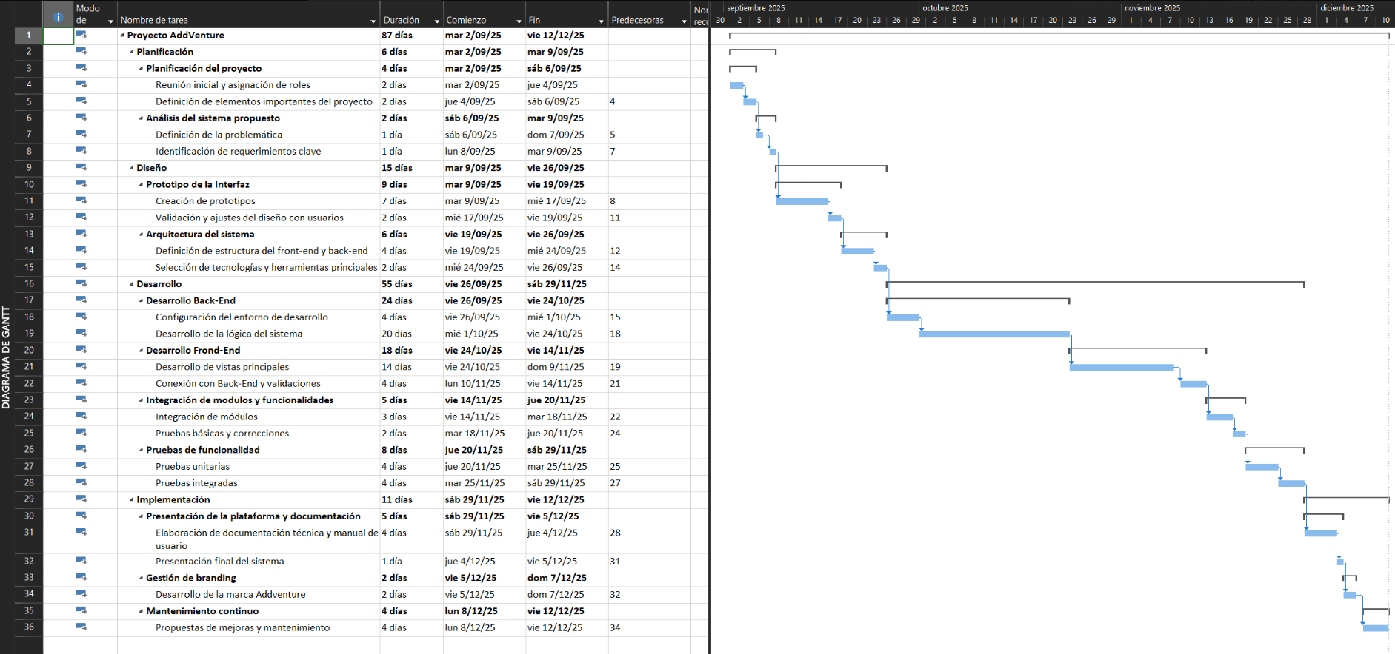

*Nota.* Recuperada de Microsoft Project. Elaboración Propia.

### Descripción del diagrama de Gantt

El diagrama de Gantt preparado para el proyecto AddVenture está mostrando de manera sencilla cómo planificar y organizar todas las actividades que se necesitan para desarrollar la plataforma web. El cronograma tiene una duración total de 87 días, comenzando el 2 de septiembre de 2025 y terminando el 12 de diciembre del mismo año.

El proyecto se divide en seis fases principales:

1. **Planificación (2 al 9 de septiembre, 4 días)**

Incluir la reunión inicial, asignar los roles y definir los puntos más importantes del proyecto.

1. **Análisis del sistema propuesto (6 al 7 de septiembre, 2 días)**

Analizar la problemática e identificar los requerimientos clave del sistema.

1. **Diseño (9 al 26 de septiembre, 15 días)**

Crear los prototipos de la interfaz, validarlos con usuarios y diseñar la arquitectura del sistema, definiendo la estructura del front-end, del back-end y elegir las herramientas tecnológicas a utilizar.

1. **Desarrollo (26 de septiembre al 29 de noviembre, 55 días)**

Llevar a cabo la fase más extensa, que se divide en tres partes:

* 1. **Back-End (24 días):** Configurar el entorno y desarrollar la lógica del sistema.
  2. **Front-End (18 días):** Crear las vistas principales y conectar con el back-end.
  3. **Integración de módulos y funcionalidades (6 días):** Realizar pruebas básicas y corregir errores.

1. **Pruebas de funcionalidad (20 al 25 de noviembre, 4 días)**

Ejecutar pruebas unitarias e integradas para asegurar la calidad del sistema.

1. **Implementación (29 de noviembre al 12 de diciembre, 14 días)**

Presentar la plataforma, preparar la documentación técnica, trabajar la identidad de marca y proponer mejoras para garantizar el mantenimiento continuo.

## Presupuesto

**Tabla 1**  
Presupuesto Estimado del Proyecto AddVenture

|  |  |  |  |  |
| --- | --- | --- | --- | --- |
| **Categoría / Actividad** | **Detalle específico** | **Cantidad** | **Costo Unitario (S/.)** | **Subtotal (S/.)** |
| **1. Personal del Proyecto** | | | | |
| Analista de sistemas | 1 persona x 2 meses | 2 | S/ 2,500.00 | S/ 5,000.00 |
| Programadores backend | 2 personas x 2 meses | 4 | S/ 2,000.00 | S/ 8,000.00 |
| Programador frontend | 1 persona x 2 meses | 2 | S/ 2,000.00 | S/ 4,000.00 |
| Diseñadora UI/UX | 1 persona x 1.5 meses | 1.5 | S/ 1,800.00 | S/ 2,700.00 |
| Tester / QA | 1 persona x 1 mes | 1 | S/ 1,500.00 | S/ 1,500.00 |
| Documentador técnico | 1 persona x 1 mes | 1 | S/ 1,200.00 | S/ 1,200.00 |
| **Subtotal Personal** |  | | | **S/ 22,400.00** |
| **2. Herramientas de Desarrollo** | | | | |
| Licencia IDE (IntelliJ/Eclipse) | 2 licencias | 2 | S/ 800.00 | S/ 1,600.00 |
| Hosting web (1 año) | Servidor en la nube (AWS/Azure/Google Cloud) | 1 | S/ 1,200.00 | S/ 1,200.00 |
| Dominio web | .com por 1 año | 1 | S/ 60.00 | S/ 60.00 |
| Base de datos en la nube | 12 meses (servicio escalable) | 1 | S/ 600.00 | S/ 600.00 |
| Herramienta de diseño (Figma/PS) | 1 licencia | 1 | S/ 700.00 | S/ 700.00 |
| **Subtotal Herramientas** |  | | | **S/ 4,160.00** |
| **3. Infraestructura y Equipos** | | | | |
| Laptop para desarrollo | 2 equipos | 2 | S/ 3,500.00 | S/ 7,000.00 |
| Router y red local | 1 set completo | 1 | S/ 800.00 | S/ 800.00 |
| Dispositivos de prueba (móvil) | 2 smartphones gama media | 2 | S/ 1,200.00 | S/ 2,400.00 |
| **Subtotal Infraestructura** |  | | | **S/ 10,200.00** |
| **4. Capacitación y Gestión** | | | | |
| Capacitación en frameworks (Spring Boot, React) | Taller intensivo | 1 | S/ 1,000.00 | S/ 1,000.00 |
| Reuniones de gestión | Materiales + alquiler de sala | 3 | S/ 200.00 | S/ 600.00 |
| **Subtotal Capacitación/Gestión** |  | | | **S/ 1,600.00** |
| **5. Otros Costos Operativos** | | | | |
| Transporte del equipo | Desplazamientos para reuniones con cliente | 10 | S/ 50.00 | S/ 500.00 |
| Papelería e impresión | Documentación y manuales | 1 | S/ 400.00 | S/ 400.00 |
| Contingencias (5%) | Margen sobre costos totales | 1 | S/ 1,950.00 | S/ 1,950.00 |
| **Subtotal Otros** |  |  |  | **S/ 2,850.00** |

*Nota.* La tabla muestra la distribución del presupuesto estimado para el desarrollo del proyecto AddVenture, incluyendo personal, herramientas, infraestructura, capacitación y otros costos operativos. Los montos están expresados en soles peruanos (S/).

**Tabla 2**  
Resumen del Presupuesto General del Proyecto AddVenture

|  |  |
| --- | --- |
| **Rubro** | **Total (S/.)** |
| Personal del Proyecto | S/ 22,400.00 |
| Herramientas de Desarrollo | S/ 4,160.00 |
| Infraestructura y Equipos | S/ 10,200.00 |
| Capacitación y Gestión | S/ 1,600.00 |
| Otros Costos Operativos | S/ 2,850.00 |
| **TOTAL GENERAL** | **S/ 41,210.00** |

El presupuesto preparado para el proyecto AddVenture está contemplando los recursos humanos, tecnológicos y logísticos que se necesitan para asegurar que el sistema pueda desarrollarse de manera correcta. Toda la estimación se organiza en cinco categorías principales:

### Personal del proyecto

Esta es la parte más importante porque garantiza contar con profesionales especializados. Aquí se están considerando los honorarios del analista de sistemas, los programadores backend y frontend, el diseñador UI/UX, el tester/QA y el documentador técnico. Cada rol se calcula tomando en cuenta la duración de sus actividades dentro del cronograma, lo que convierte esta categoría en la inversión más fuerte en talento humano.

### Herramientas de desarrollo

En este punto se incluyen las licencias de software y los servicios en la nube necesarios para poder programar y desplegar la plataforma. Se están considerando herramientas como el IDE de programación, el hosting web, el dominio, la base de datos en la nube y programas de diseño como Figma o Photoshop. De esta forma, el equipo asegura contar con recursos técnicos confiables y legales.

### Infraestructura y equipos

Aquí se contempla comprar laptops de desarrollo, un router con red local y smartphones de prueba. Estos equipos son claves para desarrollar, validar y probar el sistema en entornos reales y controlados, garantizando así su buen rendimiento y compatibilidad.

### Capacitación y gestión

Se está destinando presupuesto para capacitar al equipo en frameworks como Spring Boot o React, con la idea de reforzar sus conocimientos técnicos. También se incluyen materiales y alquiler de salas para reuniones de gestión, lo cual ayuda a mantener la organización y coordinación del proyecto.

### Otros costos operativos

Finalmente, se contemplan gastos relacionados con la movilidad del equipo para reuniones con el cliente, papelería, impresión de documentos y un pequeño margen de contingencia (5%) para cubrir imprevistos que puedan surgir durante la ejecución.

# CAPÍTULO V: METODOLOGÍA DEL PROYECTO

## Fase 01: Diagnostico

### Modelo FODA de tecnologías de la información

Su principal objetivo es identificar estrategias precisas y viables para maximizar las fortalezas de la plataforma Addventure, aprovechar las oportunidades del entorno actual, reducir las debilidades internas y minimizar los riesgos externos en la medida de lo posible. Donde a partir de dicha evaluación, se plantean estrategias ofensivas, adaptativas y de supervivencia. A continuación, se presenta la matriz FODA aplicada al proyecto Addventure.

#### Cuadrante de Fortalezas vs Oportunidades “Estrategias Ofensivas”

**Tabla 3**  
Cuadrante de Fortalezas vs Oportunidades del Proyecto Addventure

|  |  |
| --- | --- |
| ANÁLISIS EXTERNO  ANÁLISIS INTERNO | OPORTUNIDADES |
| **O1:** Nicho de mercado sin competidores directos. |
| **O2:** Crecimiento exponencial de las experiencias colaborativas en el Perú. |
| **O3:** Aumento del turismo en el Perú por parte de personas entre 18-30 años. |
| **O4:** Posibles alianzas con agencias de viaje, alojamientos, paquetes turísticos, etc. |
| **O5:** Posible escalabilidad internacional a otros mercados latinoamericanos. |
| FORTALEZAS | **E1:** Iniciar una campaña de marketing centrada en la seguridad como valor diferencial (F3, F5, O1, O3). |
| F1: Primera plataforma en Perú dedicada exclusivamente a la gestión de viajes colaborativos. |
| F2: Funciones únicas de interacción social (sistema de logros, chat grupal, itinerarios compartidos). |
| F3: Uso de mecanismos de verificación y autenticidad que fortalecen la seguridad y confianza. | **E2:** Estudiar el mercado latinoamericano en búsqueda de países a donde escalar (F1, F4, O5). |
| F4: Arquitectura tecnológica robusta y escalable. |
| F5: Enfoque en la reducción de delitos turísticos, una perspectiva poco abordada por la competencia. |

#### Cuadrante de Debilidades vs Oportunidades “Estrategias Defensivas”

**Tabla 4**  
Cuadrante de Debilidades vs Amenazas del Proyecto Addventure

|  |  |
| --- | --- |
| ANÁLISIS EXTERNO  ANÁLISIS INTERNO | AMENAZAS |
| **A1:** Posible aparición de un modelo de negocio similar por parte de redes sociales o plataformas de viaje. |
| **A2:** Riesgos de incidentes dentro de la plataforma que afecten su imagen y reputación. |
| **A3:** Regulaciones legales en cuanto al uso y protección de los datos recopilados. |
| **A4:** Cambios económicos y sociales que puedan limitar el turismo global. |
| **A5:** Riesgo de baja aceptación del público objetivo, lo que podría afectar la consolidación y rentabilidad de la plataforma. |
| FORTALEZAS | **E1:** Diversificar las funcionalidades gratuitas y de pago (F2, A4). |
| F1: Primera plataforma en Perú dedicada exclusivamente a la gestión de viajes colaborativos. |
| F2: Funciones únicas de interacción social (sistema de logros, chat grupal, itinerarios compartidos). |
| F3: Uso de mecanismos de verificación y autenticidad que fortalecen la seguridad y confianza. | **E2:** Asegurar el cumplimiento estricto de las normativas de protección de datos (F4, A3). |
| F4: Arquitectura tecnológica robusta y escalable. |
| F5: Enfoque en la reducción de delitos turísticos, una perspectiva poco abordada por la competencia. |

#### Cuadrante de Debilidades vs Oportunidades “Estrategias Adaptativas”

**Tabla 5**  
Cuadrante de Debilidades vs Oportunidades del Proyecto Addventure

|  |  |
| --- | --- |
| ANÁLISIS EXTERNO  ANÁLISIS INTERNO | OPORTUNIDADES |
| **O1:** Nicho de mercado sin competidores directos. |
| **O2:** Crecimiento exponencial de las experiencias colaborativas en el Perú. |
| **O3:** Aumento del turismo en el Perú por parte de personas entre 18-30 años. |
| **O4:** Posibles alianzas con agencias de viaje, alojamientos, paquetes turísticos, etc. |
| **O5:** Posible escalabilidad internacional a otros mercados latinoamericanos. |
| DEBILIDADES | **E1:** Establecer campañas de marketing digital de bajo costo con influencers en surgimiento (O2, O3, D2). |
| D1: Altos costos de la infraestructura tecnológica, sobre todo en el sistema de verificación de usuarios. |
| D2: Dependencia de promoción y marketing masivo de la plataforma en su fecha de lanzamiento. |
| D3: Ausencia de un equipo de Soporte al Usuario. | **E2:** Consolidar alianzas con agencias de viaje y alojamiento para cofinanciar campañas de promoción digital (O4, D2). |
| D4: Falta de personal con conocimientos sólidos en el área de Ciberseguridad y Protección de los Datos. |

#### Cuadrante de Debilidades vs Amenazas “Estrategias de Supervivencia”

**Tabla 6**  
Cuadrante de Debilidades vs Amenazas del Proyecto Addventure

|  |  |
| --- | --- |
| ANÁLISIS EXTERNO  ANÁLISIS INTERNO | AMENAZAS |
| **A1:** Posible aparición de un modelo de negocio similar por parte de redes sociales o plataformas de viaje. |
| **A2:** Riesgos de incidentes dentro de la plataforma que afecten su imagen y reputación. |
| **A3:** Regulaciones legales en cuanto al uso y protección de los datos recopilados. |
| **A4:** Cambios económicos y sociales que puedan limitar el turismo global. |
| **A5:** Riesgo de baja aceptación del público objetivo, lo que podría afectar la consolidación y rentabilidad de la plataforma. |
| DEBILIDADES | **E1:** Lanzar un programa piloto en mercados focalizados para medir la aceptación de la plataforma (A5, D2, D3). |
| D1: Altos costos de la infraestructura tecnológica, sobre todo en el sistema de verificación de usuarios. |
| D2: Dependencia de promoción y marketing masivo de la plataforma en su fecha de lanzamiento. |
| D3: Ausencia de un equipo de Soporte al Usuario. | **E2:** Delegar parte del soporte técnico inicial a servicios externos confiables para reducir costos y riesgos (A2, D1, D3). |
| D4: Falta de personal con conocimientos sólidos en el área de Ciberseguridad y Protección de los Datos. |

### Modelo Ishikawa

El presente diagrama permite identificar y clasificar las principales causas que producen el problema central, que en este caso es la falta de una plataforma digital segura y confiable para organizar viajes colaborativos.

**Figura 2**  
Diagrama de Ishikawa del Proyecto AddVenture

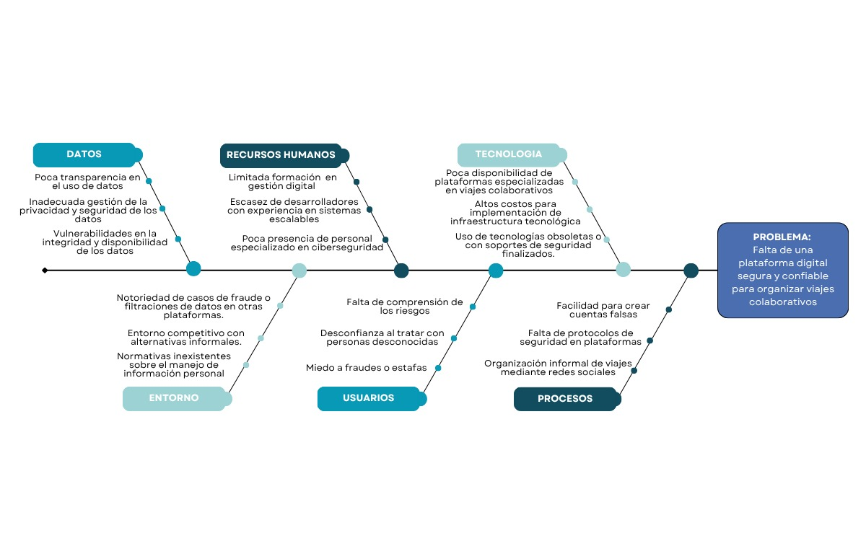

*Nota.* Elaboración Propia

### Modelo de Influencia (Causa-Efecto)

Ahora este modelo va a permitir analizar de forma efectiva los distintos factores identificados en el diagrama de Ishikawa que se ha presentado anteriormente, como se relacionan entre sí y generan consecuencias críticas que influyen directamente en el problema central.

A continuación, se presenta el modelo de influencia de Addventure, donde se detalla por qué aún no existe una plataforma digital segura y confiable para organizar viajes colaborativos en el Perú.

**Tabla 7**  
Modelo de Influencia del Proyecto Addventure

|  |  |  |
| --- | --- | --- |
| **Causas Principales** | **Factores de Influencia** | **Efectos Resultantes** |
| Limitada formación y especialización en gestión digital y ciberseguridad | Escasez de profesionales con experiencia en sistemas escalables y seguros | Dificultades en el desarrollo de plataformas robustas y con mecanismos de verificación confiables |
| Uso de tecnologías obsoletas o con bajos estándares de seguridad | Altos costos de infraestructura tecnológica y falta de actualización constante | Vulnerabilidades en la integridad y disponibilidad de los datos |
| Falta de protocolos de seguridad y verificación de identidad en plataformas existentes | Carencia de normativas claras sobre protección de datos personales | Incremento de fraudes, cuentas falsas y desconfianza entre usuarios |
| Gestión inadecuada de la privacidad y uso de los datos | Poca transparencia en las políticas digitales de las plataformas turísticas | Riesgos de filtraciones de información y pérdida de credibilidad |
| Desconfianza de los usuarios ante experiencias previas negativas | Notoriedad de fraudes y filtraciones en plataformas informales | Baja adopción de plataformas colaborativas y preferencia por medios informales |
| Organización informal de viajes mediante redes sociales | Ausencia de plataformas centralizadas y seguras | Desorden, mala experiencia y percepción de inseguridad durante los viajes colaborativos |

*Nota.* El análisis del modelo evidencia una interconexión directa entre los factores tecnológicos y humanos como principales generadores del problema central.

## Fase 02: Modelo de negocio

### Modelo sistémico Canvas

**Tabla 8**  
Modelo Sistémico Canvas del Proyecto Addventure

|  |  |  |  |  |
| --- | --- | --- | --- | --- |
| **PROBLEMA**   * Muchas personas desean realizar viajes, pero no encuentran una persona de confianza. * Miedo e incertidumbre a viajar solos a destinos desconocidos. * Falta de confianza al unirse a grupos de viaje con extraños por riesgo de fraude, perfiles falsos y estafas. * No existen plataformas que conecten personas según intereses de viaje, fechas y destinos en Latinoamérica. | **SOLUCIÓN**   * Plataforma que permite crear o unirse a grupos de viaje con filtros por destino, fecha de inicio y fecha de fin. * Sistema de verificación en capas y reputación que fomenta confianza. * Funciones de Chat grupal interno, Itinerario compartido (propio o sugerido), Sistema de reseñas post-viaje. | **PROPUESTA ÚNICA DE VALOR**   * Viaja con personas reales, verificadas y apasionadas como tú. AddVenture hace del turismo una experiencia segura y auténtica. | **VENTAJAS COMPETITIVAS**   * Única en Latinoamérica enfocada en formar grupos confiables * Sistema de verificación facial-documental único para asegurar la confianza. * Funcionalidades y recompensas exclusivas para viajeros pro y experimentados. * Énfasis en la seguridad ciudadana y reducción de delitos turísticos. | **SEGMENTOS DE CLIENTES**  Los early adopters serán viajeros jóvenes entre 18 y 35 años que no tienen con quién viajar, mochileros y nómadas digitales que buscan compañía para explorar nuevos destinos, personas con interés en experiencias compartidas, turistas low-cost y viajeros primerizos que prefieren planificar en grupo por seguridad y acompañamiento. |
| **REALIDAD DEL PROBLEMA ACTUAL**   * Actualmente las personas hacen uso de redes sociales para encontrar compañeros de viaje afines. * Los viajeros recurren a grupos en Facebook, WhatsApp o foros como Reddit para buscar compañía en sus viajes. | **MÉTRICAS CLAVE**   * Usuarios registrados. * Usuarios verificados. * Incursiones/Viajes creados. * Valoraciones post-viaje. * Viajes concretados * Conversión de usuarios gratuitos a Pro. * Porcentaje de viajeros con calificaciones negativas. | **CANALES**   * Redes sociales. * Influencers de viajes. * Anuncios de Google. * Posicionamiento en la web. * Alianzas con aerolíneas, alojamientos y agencia de viajes. * Eventos o ferias de turismo. |
| **ESTRUCTURA DE COSTOS**   * Desarrollo y mantenimiento de la plataforma web * Infraestructura tecnológica y servidores. * Verificación de usuarios. * Campañas de marketing digital. * Sueldo del equipo de soporte y atención al usuario. | | **FLUJO DE INGRESOS**   * Publicidad integrada en la plataforma de marcas afines. * Pago de funcionalidades individuales de la plataforma. * Suscripción mensual/anual para miembros Pro. | | |

### Modelo de empatía

Este modelo ayuda a conocer mejor a los jóvenes viajeros y profesionales que buscan experiencias compartidas, seguras y auténticas, permitiendo diseñar una plataforma centrada en el usuario y alineada con sus expectativas reales.

**Figura 3**  
Modelo de Empatía del Proyecto Addventure

*Nota.*Elaboración Propia

## Fase 03: Análisis de riesgos

### Matriz de Riesgos de Tecnologías de la Información

#### Matriz de Riesgos

**Tabla 9**  
Matriz de Riesgos del Proyecto Addventure

|  |  |  |  |  |  |
| --- | --- | --- | --- | --- | --- |
| **MATRIZ DE RIESGOS** | | | | | |
| **TIPO DE RIESGO** | **RIESGO** | **Aparición probabilidad** | **Gravedad (Impacto)** | **Valor del Riesgo** | **Nivel de Riesgo** |
| Humano | Ausencia o retraso de miembros del equipo por motivos personales, académicos o de salud. | 3 | 4 | 12 | Importante |
| Artificial | Fallos o sesgos en el algoritmo de recomendación de compañeros de viaje. | 2 | 4 | 8 | Apreciable |
| Natural | Interrupciones en el flujo de trabajo debido a fenómenos naturales o cortes de energía. | 3 | 3 | 9 | Importante |
| Lógico | Errores en la programación, validaciones o estructura de los datos. | 3 | 4 | 12 | Importante |
| Físico | Daño o pérdida de equipos tecnológicos utilizados para el desarrollo del sistema. | 2 | 4 | 8 | Apreciable |
| Lógico | Exposición a ataques cibernéticos, hackeos o vulnerabilidades de seguridad que comprometan datos del sistema o de los usuarios. | 3 | 4 | 12 | Importante |

**Figura 4**  
Leyenda de la Matriz de Riesgos



*Nota.* Elaboración Propia.

**Figura 5**  
Nivel de Riesgo del Proyecto Addventure

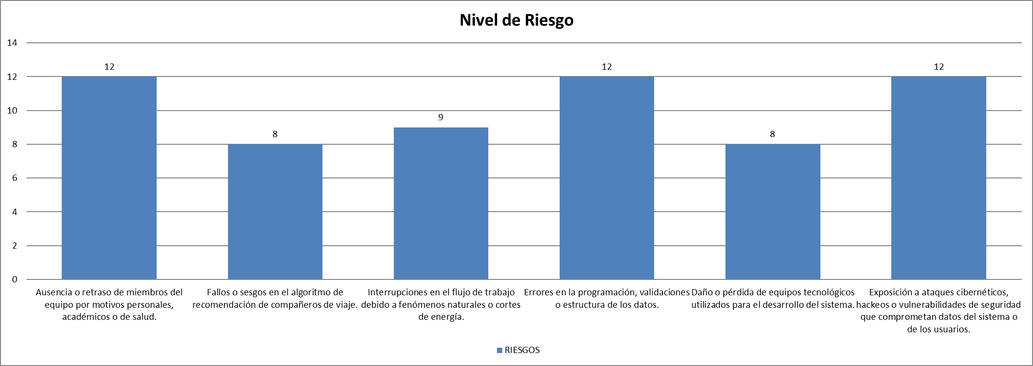

*Nota.* Recuperada de Microsoft Excel. Elaboración Propia.

#### Matriz de Riesgos con Promedio

* **Riesgo 01:** Ausencia o retraso de miembros del equipo por motivos personales, académicos o de salud.

**Tabla 10**  
Promedio del Riesgo 01

|  |  |  |  |  |  |
| --- | --- | --- | --- | --- | --- |
| **TIPO DE RIESGO** | **RIESGO** | **Aparición probabilidad** | **Gravedad (Impacto)** | **Valor del Riesgo** | **Nivel de Riesgo** |
| Humano | Ausencia o retraso de miembros del equipo por motivos personales, académicos o de salud. | 3.0 | 4.0 | 12 | Importante |

**Tabla 11**  
Detalle del Promedio del Riesgo 01

|  |  |  |
| --- | --- | --- |
| **USUARIOS** | **APARICIÓN PROBABILIDAD** | **GRAVEDAD IMPACTO** |
| JEFE(A) DE SISTEMAS | 2 | 5 |
| DESARROLLADOR BACKEND | 4 | 4 |
| DESARROLLADOR FRONTEND | 3 | 3 |
| INGENIERO QA | 3 | 4 |
| DOCUMENTADOR TÉCNICO | 3 | 3 |
| ANALISTA DE REQUISITOS | 2 | 4 |
| UX/UI DESIGNER | 3 | 3 |
| **PROMEDIO** | **2.9** | **3.7** |
| **REDONDEAR** | **3.0** | **4.0** |

* **Riesgo 02:** Fallos o sesgos en el algoritmo de recomendación de compañeros de viaje.

**Tabla 12**  
Promedio del Riesgo 02

|  |  |  |  |  |  |
| --- | --- | --- | --- | --- | --- |
| **TIPO DE RIESGO** | **RIESGO** | **Aparición probabilidad** | **Gravedad (Impacto)** | **Valor del Riesgo** | **Nivel de Riesgo** |
| Artificial | Fallos o sesgos en el algoritmo de recomendación de compañeros de viaje. | 2.0 | 4.0 | 8 | Apreciable |

**Tabla 13**  
Detalle del Promedio del Riesgo 02

|  |  |  |
| --- | --- | --- |
| **USUARIOS** | **APARICIÓN PROBABILIDAD** | **GRAVEDAD IMPACTO** |
| JEFE(A) DE SISTEMAS | 2 | 4 |
| DESARROLLADOR BACKEND | 4 | 5 |
| DESARROLLADOR FRONTEND | 2 | 3 |
| INGENIERO QA | 3 | 4 |
| DOCUMENTADOR TÉCNICO | 1 | 2 |
| ANALISTA DE REQUISITOS | 3 | 4 |
| UX/UI DESIGNER | 2 | 3 |
| **PROMEDIO** | **2.4** | **3.6** |
| **REDONDEAR** | **2.0** | **4.0** |

* **Riesgo 03:** Interrupciones en el flujo de trabajo debido a fenómenos naturales o cortes de energía.

**Tabla 14**  
Promedio del Riesgo 03

|  |  |  |  |  |  |
| --- | --- | --- | --- | --- | --- |
| **TIPO DE RIESGO** | **RIESGO** | **Aparición probabilidad** | **Gravedad (Impacto)** | **Valor del Riesgo** | **Nivel de Riesgo** |
| Natural | Interrupciones en el flujo de trabajo debido a fenómenos naturales o cortes de energía. | 3.0 | 3.0 | 9 | Importante |

**Tabla 15**  
Detalle del Promedio del Riesgo 03

|  |  |  |
| --- | --- | --- |
| **USUARIOS** | **APARICIÓN PROBABILIDAD** | **GRAVEDAD IMPACTO** |
| JEFE(A) DE SISTEMAS | 3 | 4 |
| DESARROLLADOR BACKEND | 4 | 4 |
| DESARROLLADOR FRONTEND | 3 | 3 |
| INGENIERO QA | 3 | 3 |
| DOCUMENTADOR TÉCNICO | 2 | 3 |
| ANALISTA DE REQUISITOS | 2 | 3 |
| UX/UI DESIGNER | 2 | 3 |
| **PROMEDIO** | **2.7** | **3.3** |
| **REDONDEAR** | **3.0** | **3.0** |

* **Riesgo 04:** Errores en la programación, validaciones o estructura de los datos.

**Tabla 16**  
Promedio del Riesgo 04

|  |  |  |  |  |  |
| --- | --- | --- | --- | --- | --- |
| **TIPO DE RIESGO** | **RIESGO** | **Aparición probabilidad** | **Gravedad (Impacto)** | **Valor del Riesgo** | **Nivel de Riesgo** |
| Lógico | Errores en la programación, validaciones o estructura de los datos. | 3.0 | 4.0 | 12 | Importante |

**Tabla 17**  
Detalle del Promedio del Riesgo 04

|  |  |  |
| --- | --- | --- |
| **USUARIOS** | **APARICIÓN PROBABILIDAD** | **GRAVEDAD IMPACTO** |
| JEFE(A) DE SISTEMAS | 2 | 4 |
| DESARROLLADOR BACKEND | 5 | 5 |
| DESARROLLADOR FRONTEND | 3 | 4 |
| INGENIERO QA | 3 | 5 |
| DOCUMENTADOR TÉCNICO | 1 | 2 |
| ANALISTA DE REQUISITOS | 3 | 4 |
| UX/UI DESIGNER | 2 | 3 |
| **PROMEDIO** | **2.7** | **3.9** |
| **REDONDEAR** | **3.0** | **4.0** |

* **Riesgo 05:** Daño o pérdida de equipos tecnológicos utilizados para el desarrollo del sistema.

**Tabla 18**  
Promedio del Riesgo 05

|  |  |  |  |  |  |
| --- | --- | --- | --- | --- | --- |
| **TIPO DE RIESGO** | **RIESGO** | **Aparición probabilidad** | **Gravedad (Impacto)** | **Valor del Riesgo** | **Nivel de Riesgo** |
| Físico | Daño o pérdida de equipos tecnológicos utilizados para el desarrollo del sistema. | 2.0 | 4.0 | 8 | Apreciable |

**Tabla 19**  
Detalle del Promedio del Riesgo 05

|  |  |  |
| --- | --- | --- |
| **USUARIOS** | **APARICIÓN PROBABILIDAD** | **GRAVEDAD IMPACTO** |
| JEFE(A) DE SISTEMAS | 2 | 4 |
| DESARROLLADOR BACKEND | 3 | 5 |
| DESARROLLADOR FRONTEND | 3 | 4 |
| INGENIERO QA | 2 | 3 |
| DOCUMENTADOR TÉCNICO | 2 | 3 |
| ANALISTA DE REQUISITOS | 2 | 4 |
| UX/UI DESIGNER | 3 | 4 |
| **PROMEDIO** | **2.4** | **3.9** |
| **REDONDEAR** | **2.0** | **4.0** |

* **Riesgo 06:** Exposición a ataques cibernéticos, hackeos o vulnerabilidades de seguridad que comprometan datos del sistema o de los usuarios.

**Tabla 20**  
Promedio del Riesgo 06

|  |  |  |  |  |  |
| --- | --- | --- | --- | --- | --- |
| **TIPO DE RIESGO** | **RIESGO** | **Aparición probabilidad** | **Gravedad (Impacto)** | **Valor del Riesgo** | **Nivel de Riesgo** |
| Lógico | Exposición a ataques cibernéticos, hackeos o vulnerabilidades de seguridad que comprometan datos del sistema o de los usuarios. | 3.0 | 4.0 | 12 | Importante |

**Tabla 21**  
Detalle del Promedio del Riesgo 06

|  |  |  |
| --- | --- | --- |
| **USUARIOS** | **APARICIÓN PROBABILIDAD** | **GRAVEDAD IMPACTO** |
| JEFE(A) DE SISTEMAS | 3 | 5 |
| DESARROLLADOR BACKEND | 4 | 5 |
| DESARROLLADOR FRONTEND | 3 | 4 |
| INGENIERO QA | 3 | 5 |
| DOCUMENTADOR TÉCNICO | 2 | 3 |
| ANALISTA DE REQUISITOS | 3 | 4 |
| UX/UI DESIGNER | 2 | 3 |
| **PROMEDIO** | **2.9** | **4.1** |
| **REDONDEAR** | **3.0** | **4.0** |

#### Diagrama de Pareto

**Figura 6**  
Diagrama de Pareto del Proyecto AddVenture

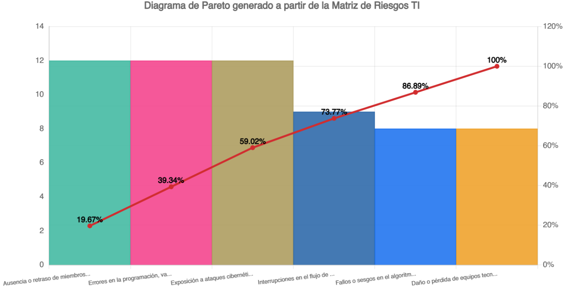

*Nota.* Recuperada de https://www.plandemejora.com/diagrama-de-pareto-online.

**Tabla 22**  
Descripción del Diagrama de Pareto

|  |  |  |  |  |
| --- | --- | --- | --- | --- |
| **Categoría** | **Frecuencia Absoluta** | **Frecuencia Relativa** | **Frecuencia Abs. Acumulada** | **Frecuencia Rel. Acumulada** |
| Ausencia o retraso de miembros del equipo por motivos personales, académicos o de salud. | 12 | 19.672% | 12 | 19.672% |
| Errores en la programación, validaciones o estructura de los datos. | 12 | 19.672% | 24 | 39.344% |
| Exposición a ataques cibernéticos, hackeos o vulnerabilidades de seguridad que comprometan datos del sistema o de los usuarios. | 12 | 19.672% | 36 | 59.016% |
| Interrupciones en el flujo de trabajo debido a fenómenos naturales o cortes de energía. | 9 | 14.754% | 45 | 73.770% |
| Fallos o sesgos en el algoritmo de recomendación de compañeros de viaje. | 8 | 13.115% | 53 | 86.885% |
| Daño o pérdida de equipos tecnológicos utilizados para el desarrollo del sistema. | 8 | 13.115% | 61 | 100.000% |

#### Mapa de Calor

**Figura 7**  
Mapa de Calor del Proyecto AddVenture

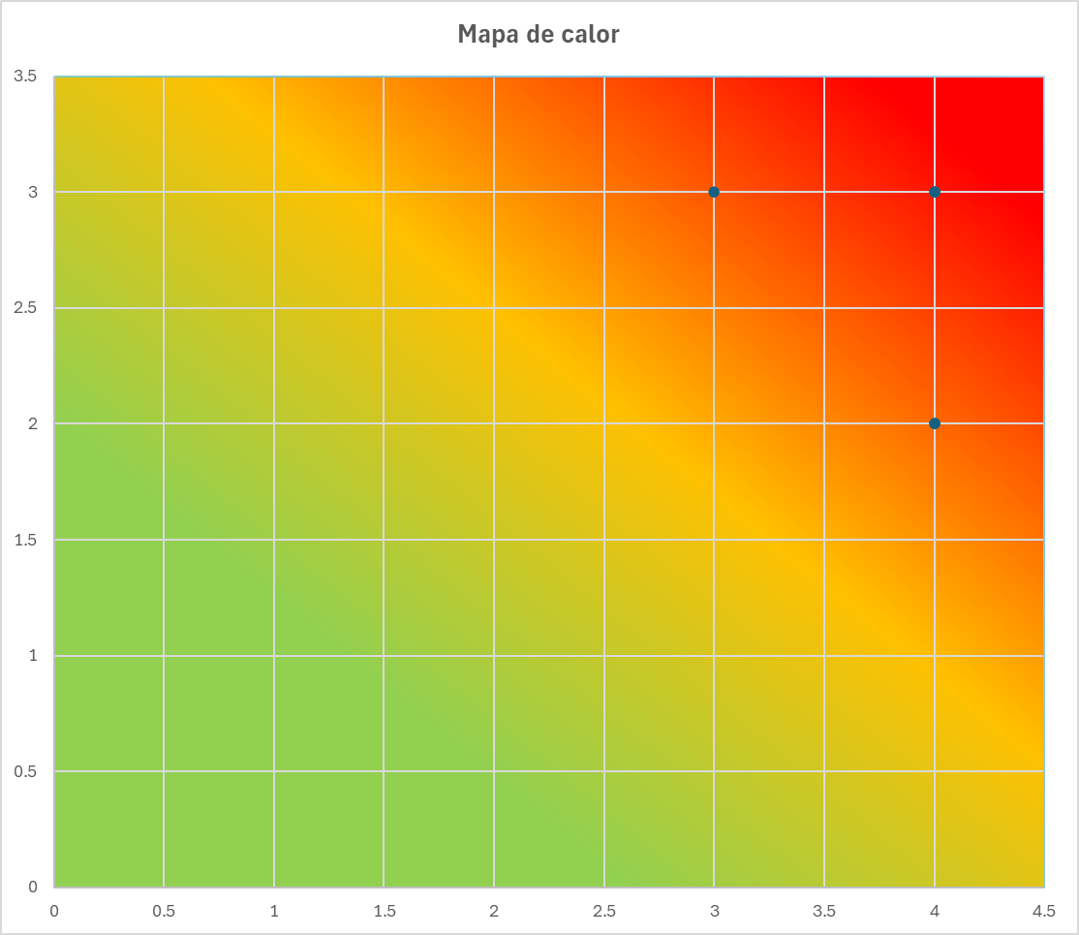

*Nota.* Recuperada de Microsoft Excel. Elaboración Propia.

**Tabla 23**  
Descripción del Mapa de Calor

|  |  |  |  |  |
| --- | --- | --- | --- | --- |
| **Riesgo** | **Descripción** | **Impacto (1-5)** | **Probabilidad (1-5)** | **Nivel de riesgo (Impacto x Prob.)** |
| Ausencia o retraso de miembros del equipo por motivos personales, académicos o de salud. | Posibilidad de que algún miembro no pueda cumplir sus responsabilidades a tiempo debido a temas personales, imprevistos académicos o problemas de salud. | 4 | 3 | 12 |
| Errores en la programación, validaciones o estructura de los datos. | Pueden presentarse fallos en el código, validaciones incorrectas o una mala organización de la base de datos | 4 | 2 | 8 |
| Exposición a ataques cibernéticos, hackeos o vulnerabilidades de seguridad que comprometan datos del sistema o de los usuarios. | El sistema podría convertirse en el objetivo de muchos hackers que pretendan poner en riesgo la información confidencial de los usuarios o del propio proyecto. | 3 | 3 | 9 |
| Interrupciones en el flujo de trabajo debido a fenómenos naturales o cortes de energía. | Pueden presentarse fenómenos naturales o cortes de energía que detengan de manera temporal el desarrollo del proyecto | 4 | 3 | 12 |
| Fallos o sesgos en el algoritmo de recomendación de compañeros de viaje. | El módulo destinado a sugerir compañeros de viaje podría presentar errores o sesgos | 4 | 2 | 8 |
| Daño o pérdida de equipos tecnológicos utilizados para el desarrollo del sistema. | Podrían presentarse desperfectos, robos o un funcionamiento inadecuado de los dispositivos empleados para el desarrollo del sistema. | 4 | 3 | 12 |

## Fase 04: Procesos

### Procesos de mejora BPMN

* **P01:** Elaborar el plan de proyecto, incluyendo el alcance, los riesgos y responsables.

**Figura 8**  
Diagrama BPMN del Proceso 01

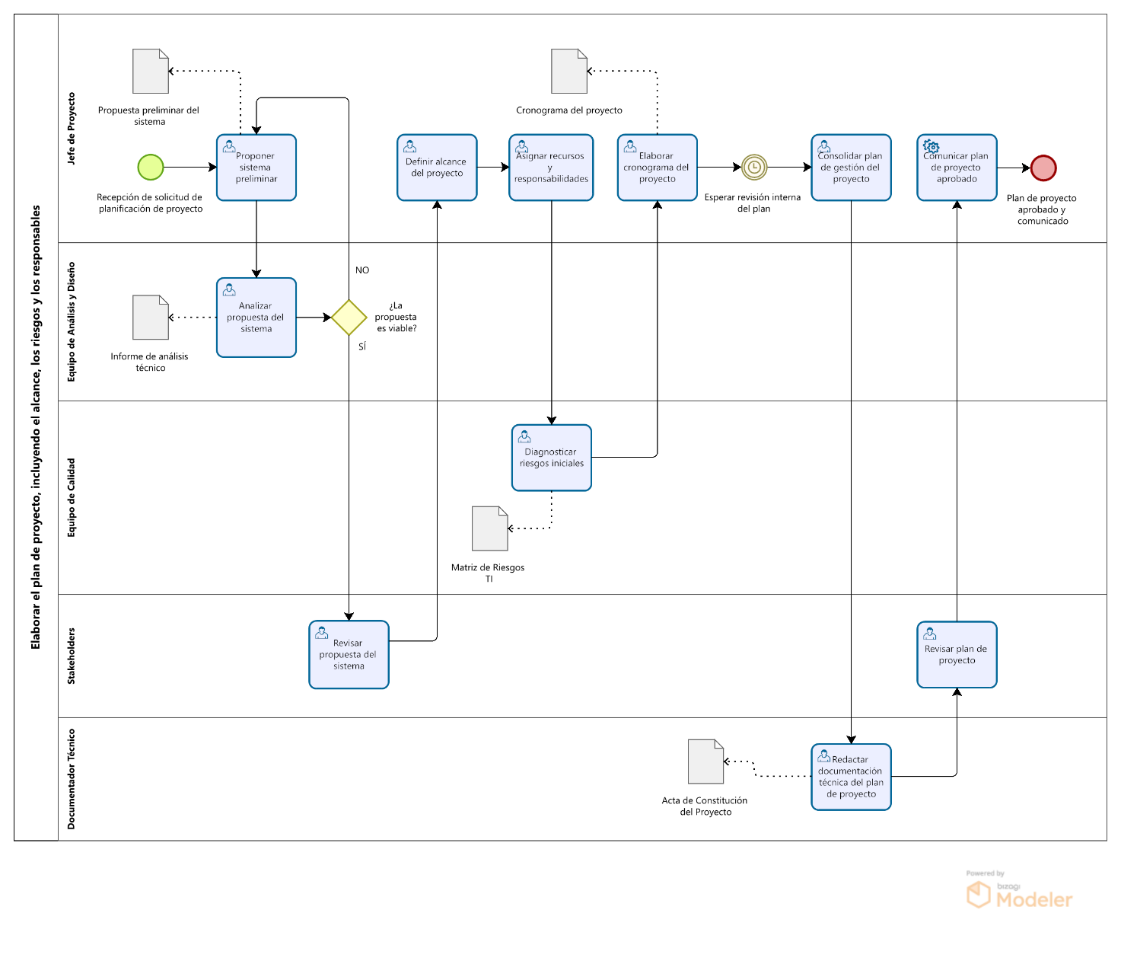

*Nota.* Recuperada de Bizagi Modeler. Elaboración Propia.

* **P02:** Elaborar el diseño y modelado del sistema.

**Figura 9**  
Diagrama BPMN del Proceso 02

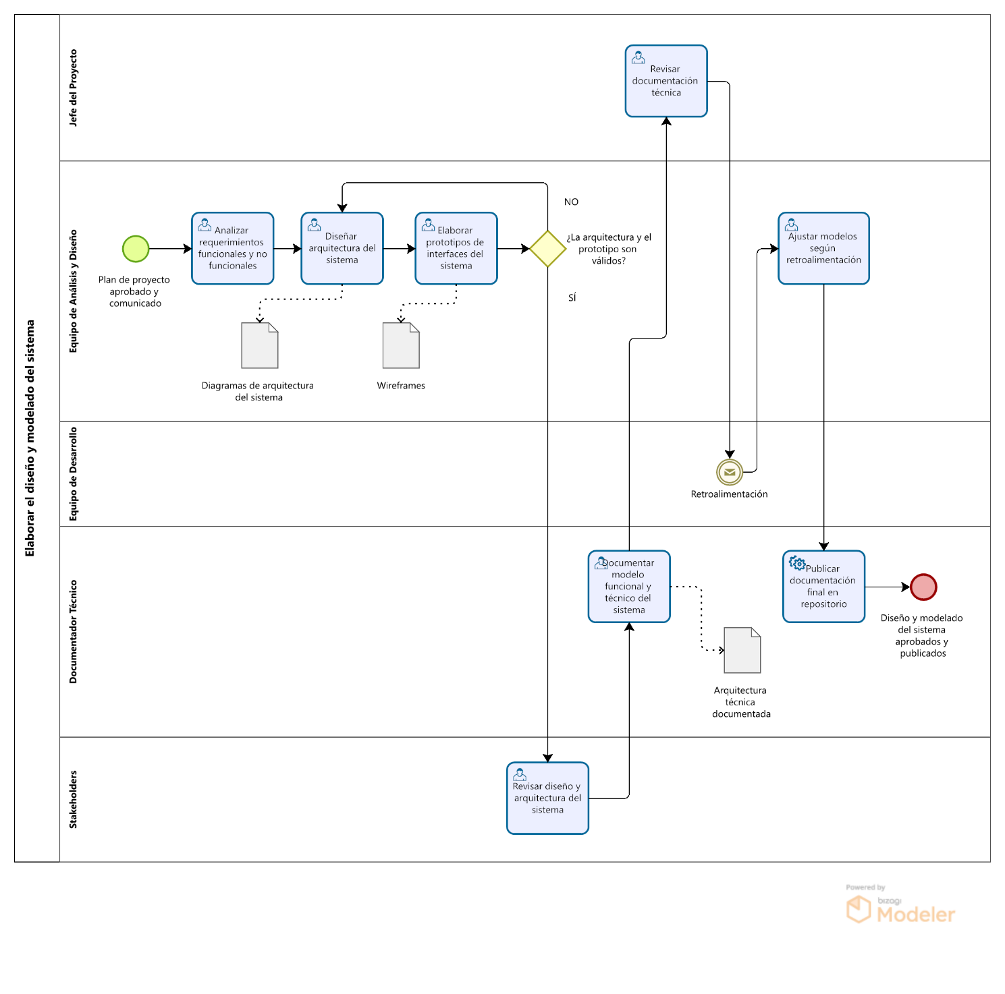

*Nota.* Recuperada de Bizagi Modeler. Elaboración Propia.

* **P03:** Codificar los módulos y las funcionalidades.

**Figura 10**  
Diagrama BPMN del Proceso 03

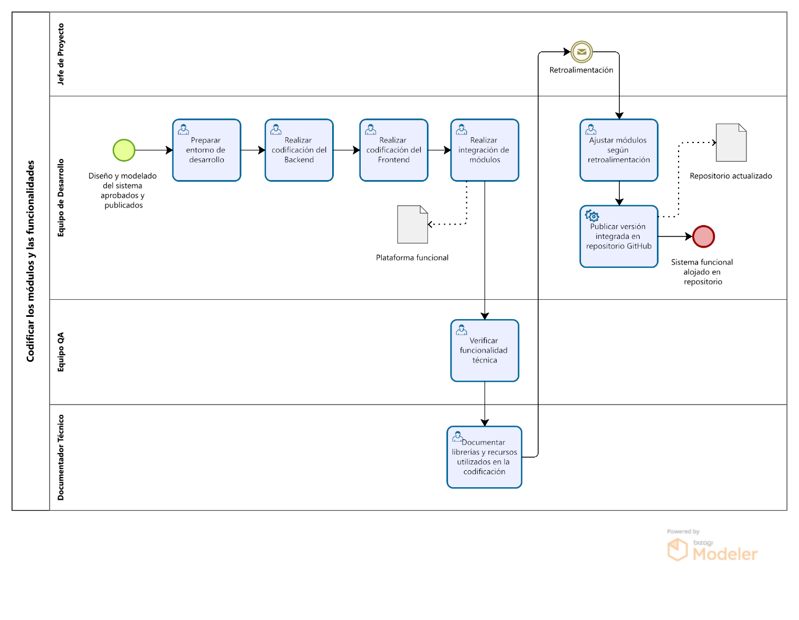

*Nota.* Recuperada de Bizagi Modeler. Elaboración Propia.

* **P04:** Ejecutar pruebas que aseguren la calidad del sistema.

**Figura 11**  
Diagrama BPMN del Proceso 04

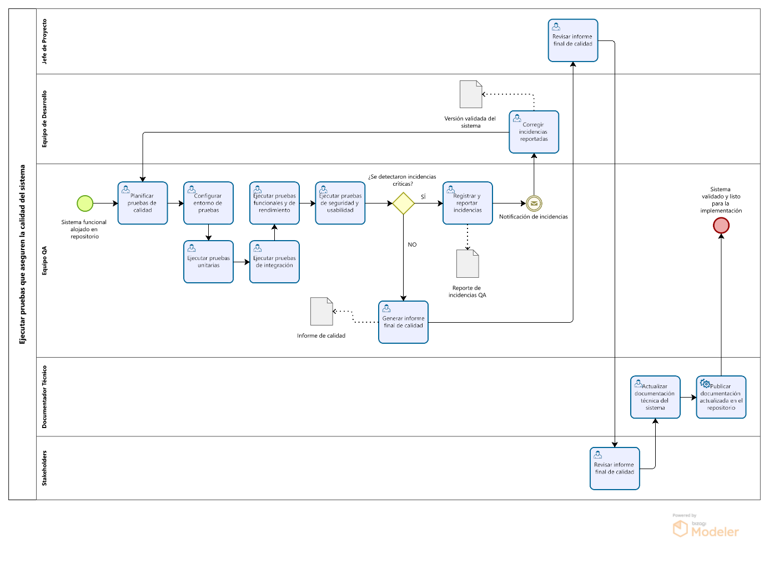

*Nota.* Recuperada de Bizagi Modeler. Elaboración Propia.

* **P05:** Desplegar el sistema y plan de mantenimiento.

**Figura 12**  
Diagrama BPMN del Proceso 05

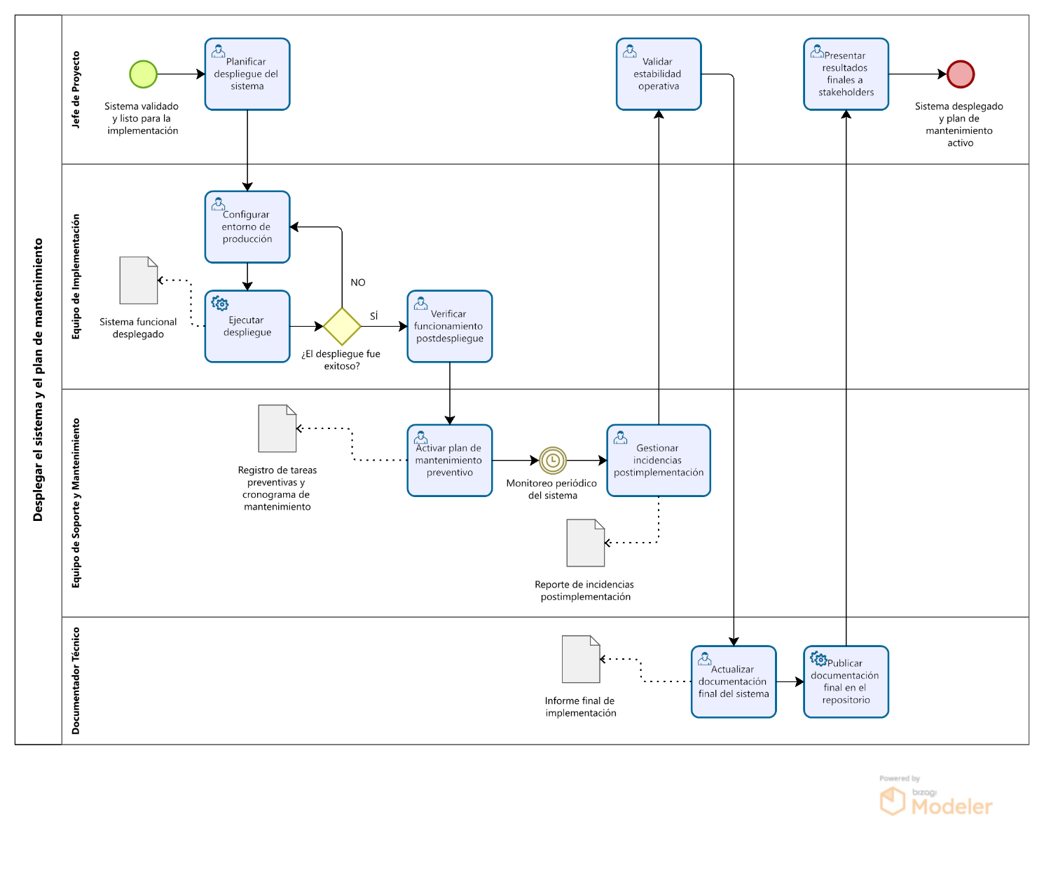

*Nota.* Recuperada de Bizagi Modeler. Elaboración Propia.

### Procesos de mejora SIPOC

**Figura 13**Diagrama SIPOC del Proyecto Addventure

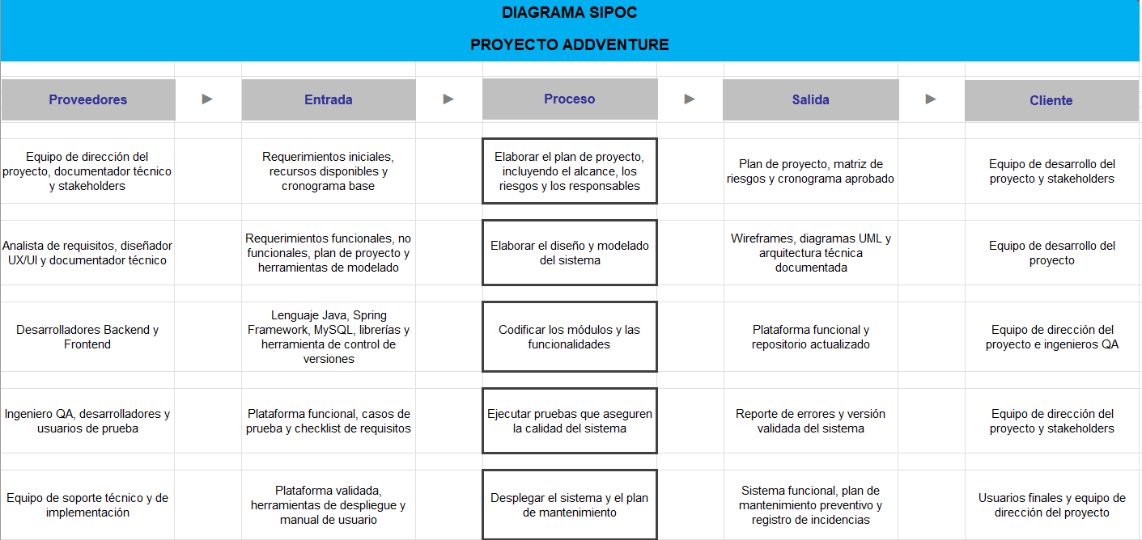

*Nota.* Recuperada de Microsoft Excel. Elaboración Propia.

### Procesos de mejora de tortuga

* **P01:** Elaborar el plan de proyecto, incluyendo el alcance, los riesgos y los responsables.

**Figura 14**  
Diagrama de Tortuga del Proceso 01



*Nota.* Recuperada de Microsoft Excel. Elaboración Propia.

* **P02:** Elaborar el diseño y modelado del sistema.

**Figura 15**  
Diagrama de Tortuga del Proceso 02



*Nota.* Recuperada de Microsoft Excel. Elaboración Propia.

* **P03:** Codificar los módulos y las funcionalidades

**Figura 16**  
Diagrama de Tortuga del Proceso 03



*Nota.* Recuperada de Microsoft Excel. Elaboración Propia.

* **P04:** Ejecutar pruebas que aseguren la calidad del sistema

**Figura 17**  
Diagrama de Tortuga del Proceso 04



*Nota.* Recuperada de Microsoft Excel. Elaboración Propia.

* **P05:** Despliegue del sistema y de mantenimientos iniciales

**Figura 18**  
Diagrama de Tortuga del Proceso 05

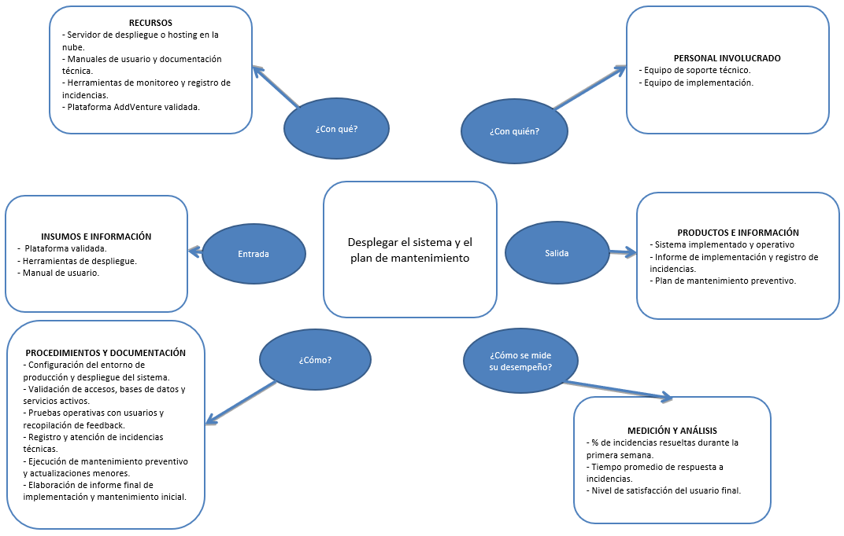

*Nota.* Recuperada de Microsoft Excel. Elaboración Propia.

## Fase 5: Análisis de requerimientos

### Requerimientos funcionales

Los requerimientos funcionales describen las acciones específicas que el sistema debe realizar. Definen el comportamiento observable del sistema y representan la base para el diseño posterior.

**Tabla 24**Requerimientos Funcionales del Proyecto AddVenture

|  |  |  |
| --- | --- | --- |
| **N°** | **Requerimiento Funcional** | **Descripción** |
| RF01 | Registro de Usuario y Gestión de Perfil | Permitir que los usuarios se registren, creen, editen y visualicen su perfil. |
| RF02 | Verificación Básica de Usuario | Permitir una verificación de email y reseñas de la comunidad, que consistirá en tener 5 calificaciones positivas (4-5 estrellas) para completar la verificación básica. |
| RF03 | Búsqueda y Filtro de Viajes | Permitir a los usuarios buscar y unirse a grupos de viaje utilizando filtros. |
| RF04 | Creación y Gestión de Grupos de Viaje | Permitir a los usuarios crear grupos de viaje o unirse a ellos. |
| RF05 | Chat Grupal Interno | Permitir la comunicación directa entre los miembros de un grupo de viaje. |
| RF06 | Itinerario Compartido | Permitir crear, compartir y consultar itinerarios de viaje. |
| RF07 | Sistema de Reseñas y Valoraciones Post-Viaje | Permitir a los usuarios dejar reseñas y valoraciones post-viaje. |
| RF08 | Sistema de logros y recompensas para usuarios experimentados. | Permitir a los usuarios obtener recompensas en la plataforma. |
| RF09 | Gestión de Notificaciones y Alertas | Mantener a los usuarios informados sobre actualizaciones del grupo, cambios en el itinerario, invitaciones, respuestas en el chat o recordatorios de eventos y plazos. |
| RF10 | Soporte y Gestión de Incidencias | Permitir a los usuarios reportar incidencias dentro de la plataforma. |
| RF11 | Registro y Visualización de Métricas de Actividad | Permitir al sistema registrar métricas clave del comportamiento de los usuarios y uso general de la plataforma, almacenándolas en la base de datos para su posterior análisis y visualización mediante herramientas externas como Power BI. |

*Nota.* Los requerimientos funcionales fueron elaborados a partir del análisis del problema y las necesidades identificadas en usuarios potenciales. Elaboración propia.

### Requerimientos no funcionales

Los requerimientos no funcionales indican las características de calidad que el sistema debe cumplir, tales como rendimiento, seguridad, disponibilidad y usabilidad.

**Tabla 25**  
Requerimientos No Funcionales del Proyecto AddVenture

|  |  |  |
| --- | --- | --- |
| **N°** | **Requerimiento No Funcional** | **Descripción** |
| RNF01 | Seguridad | Proteger los datos personales con cifrado. |
| RNF02 | Rendimiento y Escalabilidad | Respuesta rápida y capacidad para crecer según la demanda. |
| RNF03 | Usabilidad | Interfaz intuitiva y fácil de usar. |
| RNF04 | Disponibilidad y Confiabilidad | Servicio activo 24/7 y recuperación robusta ante fallos. |
| RNF05 | Optimización | Diseño responsivo adaptado a móviles, tabletas y computadoras. |

*Nota.* Los requerimientos no funcionales se plantean considerando estándares de calidad para plataformas web modernas. Elaboración propia.

## Fase 06: Modelos UML

### Diagrama de Casos de uso

El diagrama de casos de uso permite representar las funcionalidades principales del sistema desde la perspectiva del usuario. Este modelo describe las interacciones entre los actores y el sistema.

* **DCU-01: Registrar y Gestionar Perfil**

Este caso de uso describe el proceso mediante el cual el usuario se registra en el sistema y gestiona su perfil. Permite proporcionar y verificar datos personales básicos, además de la posibilidad de actualizar información y eliminar la cuenta.

**Figura 19**  
DCU1 - Registrar y Gestionar Perfil

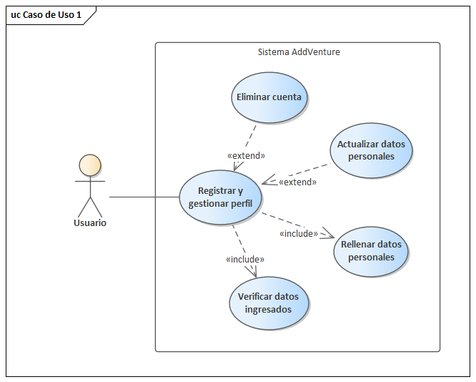

*Nota.* Recuperado de Enterprise Architect. Elaboración propia.

* **DCU-02: Verificar Cuenta**

Este caso de uso permite que un usuario verifique su cuenta, ya sea mediante su correo electrónico o a través de las reseñas de la comunidad AddVenture.

**Figura 20**  
DCU2 - Verificar Cuenta

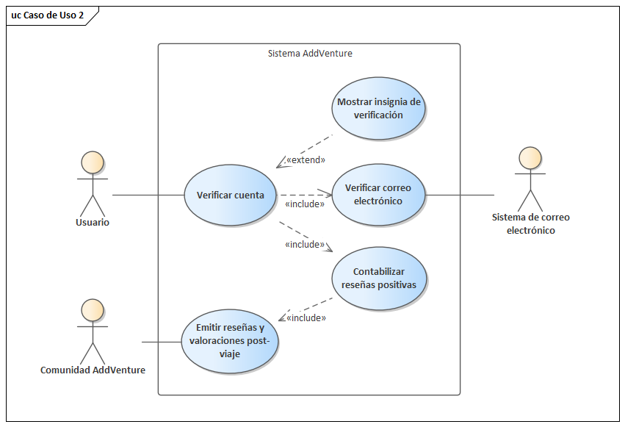

*Nota.* Recuperado de Enterprise Architect. Elaboración propia.

* **DCU-03: Buscar Grupo de Viaje**

Este caso de uso permite que el usuario explore los grupos de viaje disponibles mediante filtros básicos. Facilita la navegación y descubrimiento de oportunidades de viaje.

**Figura 21**  
DCU3 - Buscar Grupo de Viaje

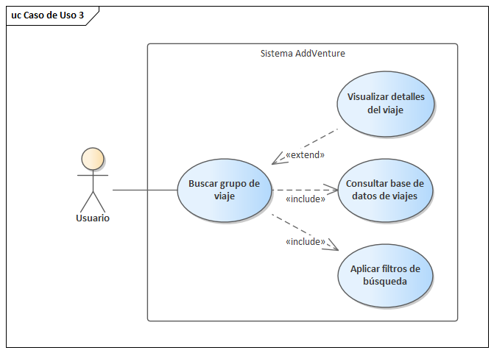

*Nota.* Recuperado de Enterprise Architect. Elaboración propia.

* **DCU-04: Buscar viajes disponibles**

Este caso de uso permite que un usuario autenticado cree un grupo de viaje. Constituye una funcionalidad central del sistema, ya que habilita la formación de comunidades de viaje.

**Figura 22**  
DCU4 - Crear Grupo de Viaje

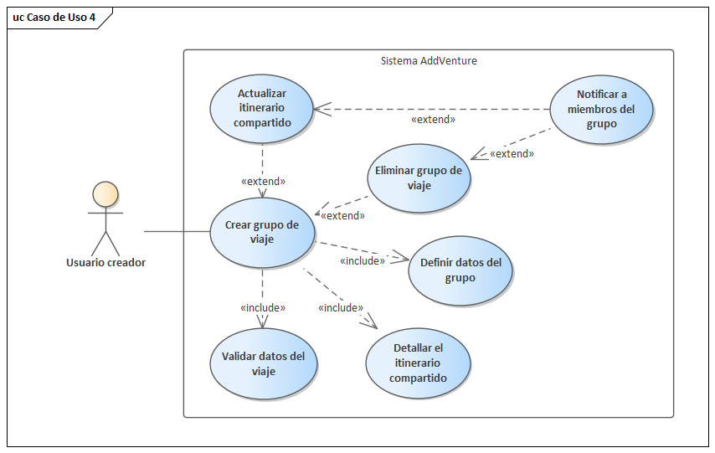

*Nota.* Recuperado de Enterprise Architect. Elaboración propia.

* **DCU-05: Solicitar Unión a Grupo de Viaje**

Este caso de uso describe el proceso mediante el cual un usuario autenticado solicita unirse a un grupo de viaje existente. El sistema gestiona el envío de la solicitud y la posterior aprobación o rechazo por parte del creador del grupo.

**Figura 23**  
DCU5 - Solicitar Unión a Grupo de Viaje

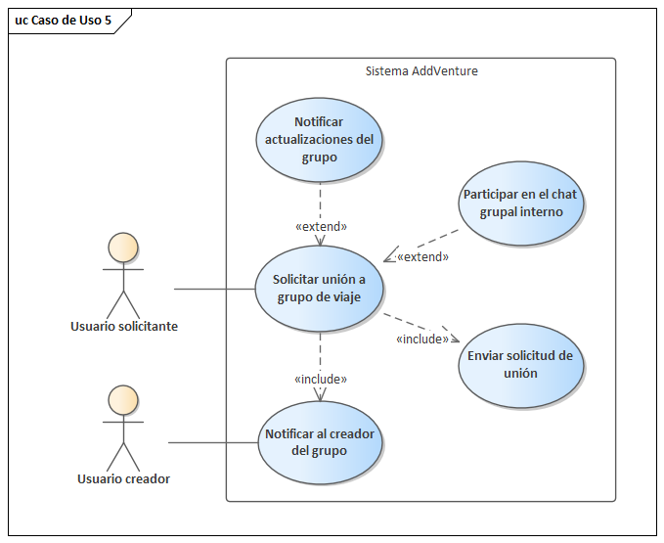

*Nota.* Recuperado de Enterprise Architect. Elaboración propia.

* **DCU-06: Obtener Logros y Recompensas**

Este caso de uso permite que un usuario obtenga logros y recompensas en la plataforma de acuerdo con el cumplimiento de criterios previamente establecidos.

**Figura 24**  
DCU6 - Obtener Logros y Recompensas

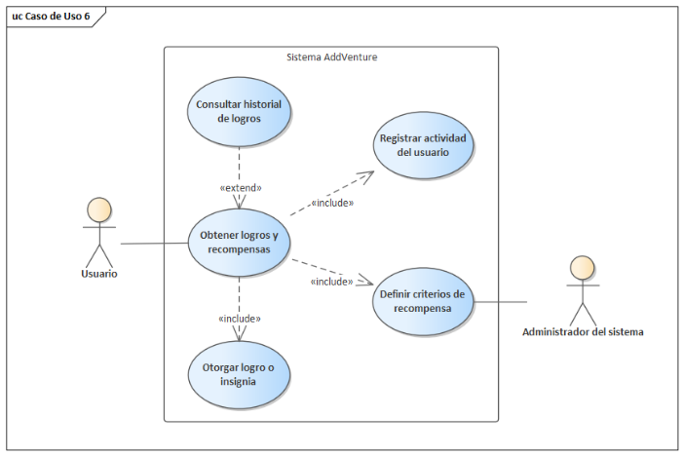

*Nota.* Recuperado de Enterprise Architect. Elaboración propia.

* **DCU-07: Reportar Incidencia**

Este caso de uso permite que un usuario reporte incidencias al equipo de soporte de AddVenture, con la posibilidad de consultar el estado de su reporte.

**Figura 25**DCU7 - Reportar Incidencia

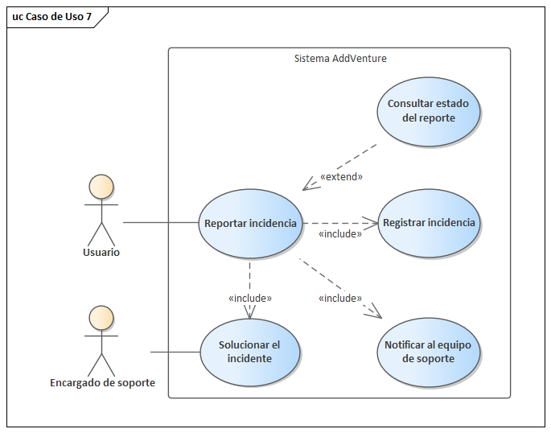

*Nota.* Recuperado de Enterprise Architect. Elaboración propia.

* **DCU-08: Consultar Métricas de Actividad**

Este caso de uso permite construir las métricas del sistema a partir de la actividad del usuario para posteriormente mostrarlas visualmente en dashboards o reportes estadísticos.

**Figura 26**DCU8 - Consultar Métricas de Actividad

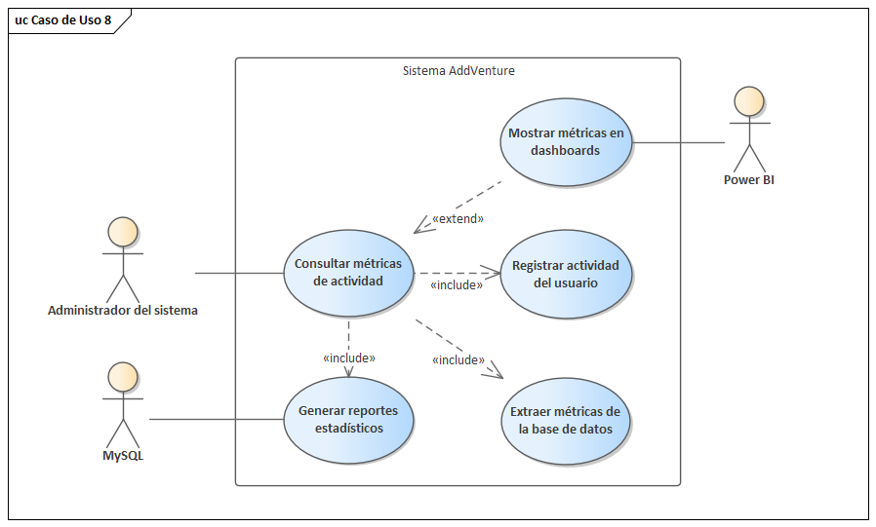

*Nota.* Recuperado de Enterprise Architect. Elaboración propia.

### Diagrama de secuencias

El diagrama de secuencias muestra el comportamiento dinámico del sistema, representando el orden cronológico en el que se envían los mensajes entre los objetos que participan en un escenario específico. Este modelo permite analizar el flujo de eventos, la interacción entre componentes y la lógica interna del sistema durante un proceso determinado.

* **DS01 – Inicio de Sesión**

**Flujo de mensajes**

1. El Usuario ingresa su correo y contraseña, y presiona “Iniciar sesión”.
2. El LoginController recibe la solicitud POST /login.
3. El Controller envía las credenciales al UsuarioService mediante el método validarCredenciales(email, password).
4. El Service llama al UsuarioRepository.findByEmail(email) para buscar al usuario.
5. El Repository consulta la Base de Datos.
6. La Base de Datos devuelve los datos del usuario si existen.
7. El Service compara la contraseña ingresada con la almacenada (por ejemplo, usando bcrypt).
8. Si las credenciales son correctas, el Service devuelve un objeto de autenticación válido al Controller.
9. El Controller crea la sesión del usuario y redirige al panel principal.
10. El Usuario visualiza la pantalla principal con su sesión iniciada.

**Figura 27**  
DS1 - Inicio de Sesión

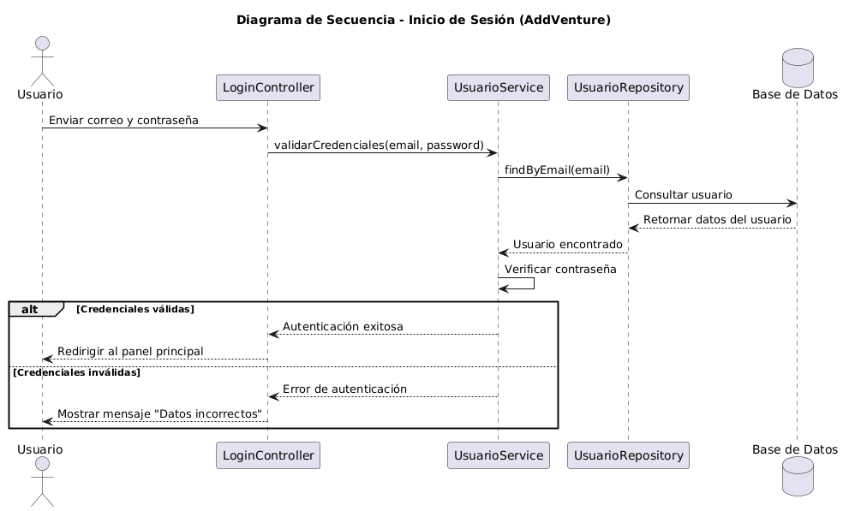

*Nota.* Recuperado de PlantUML. Elaboración propia.

* **DS02 – Registro de Usuario**

**Flujo de mensajes**

1. El Usuario ingresa sus datos y presiona “Registrar”.
2. El UsuarioController recibe la solicitud (POST /registrar) y crea un objeto UsuarioDTO.
3. El Controller envía los datos al UsuarioService para procesarlos.
4. El Service valida la información (email único, formato correcto, contraseña segura).
5. Si todo está correcto, el Service llama a UsuarioRepository.save(usuario).
6. El Repository almacena el usuario en la base de datos.
7. El Service retorna una respuesta exitosa al Controller.
8. El Controller genera una vista de confirmación o redirige al login.
9. El Usuario visualiza el mensaje: “Registro exitoso”.

**Figura 28**  
DS2 - Registro de Usuario

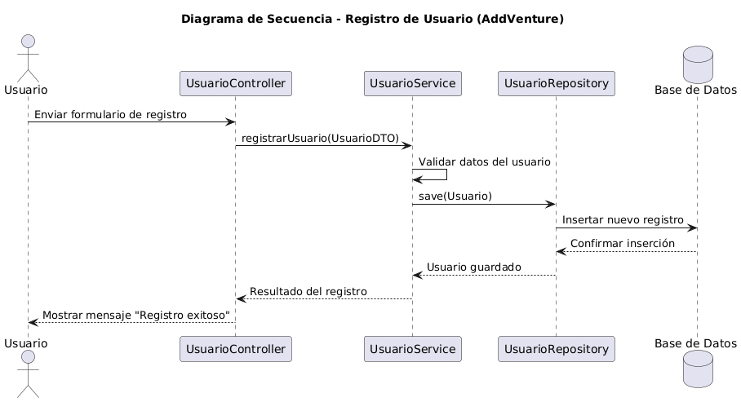

*Nota.* Recuperado de PlantUML. Elaboración propia.

* **DS03 – Crear Grupo de Viaje**

**Flujo de mensajes**

1. El Usuario completa el formulario de creación de grupo (nombre, destino, descripción, fechas, etiquetas, etc.) y presiona “Crear grupo”.
2. El GrupoViajeController recibe la solicitud POST /grupo/crear.
3. El Controller envía los datos al GrupoViajeService mediante el método crearGrupo(grupoDTO, usuarioId).
4. El Service valida los datos y consulta al UsuarioService para verificar la identidad del creador.
5. Una vez validado, el Service llama al GrupoViajeRepository.save(grupo).
6. El Repository inserta el nuevo registro en la Base de Datos.
7. La Base de Datos confirma la inserción.
8. El Repository retorna el objeto creado al Service.
9. El Service devuelve la confirmación al Controller.
10. El Controller muestra al Usuario el mensaje “Grupo de viaje creado exitosamente” y lo redirige al listado de sus grupos.

**Figura 29**  
DS3 - Crear Grupo de Viaje

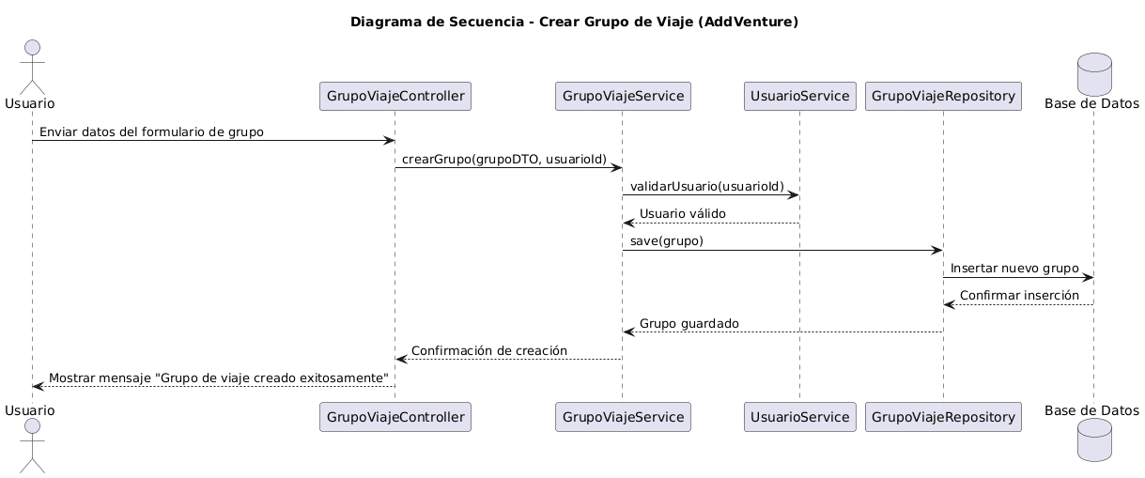

*Nota.* Recuperado de PlantUML. Elaboración propia.

* **DS04 – Buscar Viajes Disponibles**

**Flujo de mensajes**

1. El Usuario ingresa criterios de búsqueda (por ejemplo: destino, fechas, etiquetas, tipo de viaje).
2. El ViajeController recibe la solicitud GET /viajes/buscar.
3. El Controller invoca al ViajeService con los filtros seleccionados (buscarViajes(filtros)).
4. El ViajeService interpreta los filtros y construye la lógica de búsqueda.
5. Luego, llama a ViajeRepository.findByFiltros(filtros) para consultar los viajes que cumplen las condiciones.
6. El Repository consulta la Base de Datos.
7. La Base de Datos devuelve la lista de viajes disponibles.
8. El Repository envía los resultados al Service.
9. El Service puede aplicar transformaciones (por ejemplo, convertir entidades en DTOs).
10. El Service retorna la lista final al Controller.
11. El Controller genera la vista con los viajes disponibles.
12. El Usuario visualiza la lista de resultados en pantalla.

**Figura 30**  
DS4 - Buscar Viajes Disponibles

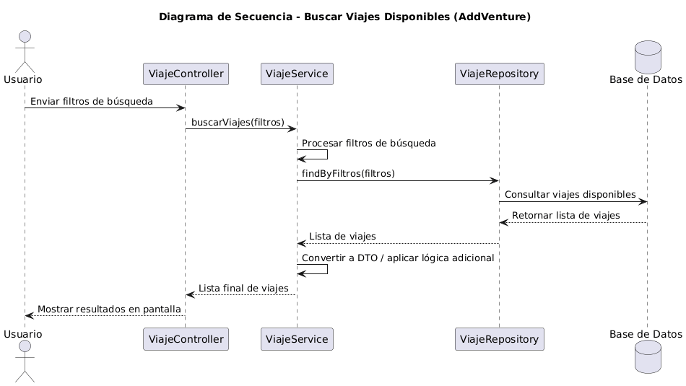

*Nota.* Recuperado de PlantUML. Elaboración propia.

* **DS05 – Unirse a Grupo de Viaje**

**Flujo de mensajes**

***Etapa 1: Enviar solicitud***

1. El Usuario solicitante selecciona “Unirse al grupo” en la interfaz.
2. El GrupoViajeController recibe la solicitud POST /grupos/{id}/solicitud.
3. El Controller llama a enviarSolicitud(usuarioId, grupoId) en el GrupoViajeService.
4. El Service valida que el usuario no haya enviado una solicitud previa.
5. Luego llama a SolicitudRepository.save(solicitud) para registrar la nueva solicitud en estado “Pendiente”.
6. La Base de Datos confirma la inserción.
7. El Controller responde al usuario con el mensaje: “Solicitud enviada al organizador”.

***Etapa 2: Aprobación por el organizador***

1. El Organizador visualiza las solicitudes pendientes desde su panel.
2. Envía una acción POST /grupos/{id}/solicitud/{solicitudId}/aprobar.
3. El Controller llama a aprobarSolicitud(solicitudId) en el GrupoViajeService.
4. El Service cambia el estado de la solicitud a “Aprobada” mediante el SolicitudRepository.
5. Luego llama a GrupoViajeRepository.agregarUsuarioAGrupo(usuarioId, grupoId).
6. La Base de Datos actualiza la relación y confirma la inserción.
7. El Controller notifica tanto al organizador como al usuario sobre la aprobación.

**Figura 31**  
DS5 - Unirse a Grupo de Viaje

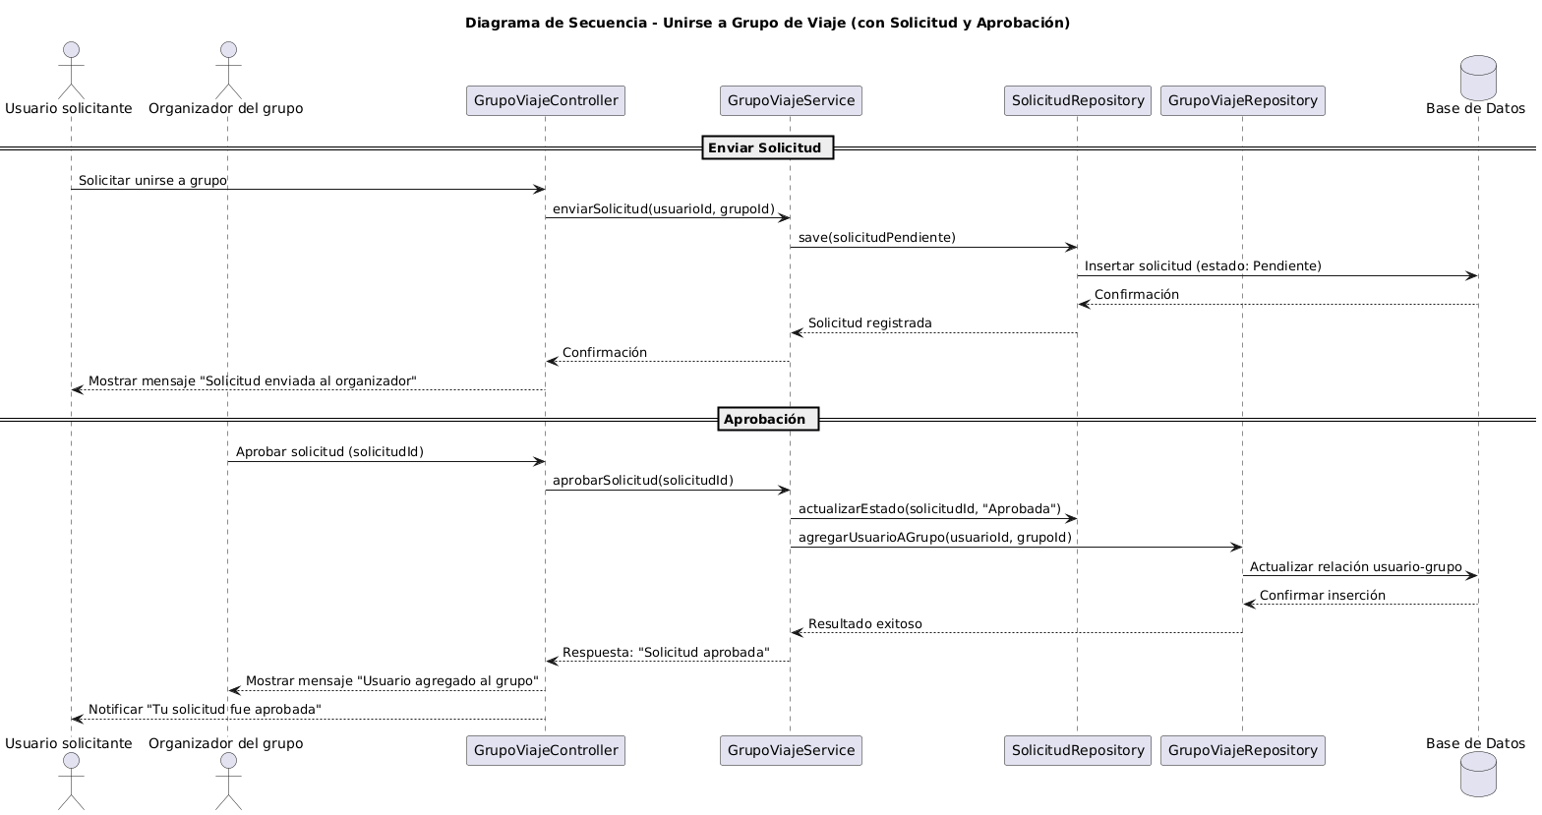

*Nota.* Recuperado de PlantUML. Elaboración propia.

* **DS06 – Publicar Reseña**

**Flujo de mensajes**

1. El Usuario viajero selecciona a un compañero del grupo y elige “Escribir reseña”.
2. El ReseñaController recibe la solicitud POST /viajes/{viajeId}/usuarios/{usuarioReseñadoId}/reseñas.
3. El Controller llama a ReseñaService.publicarReseña(usuarioAutorId, usuarioReseñadoId, viajeId, contenido, puntuación).
4. El Service solicita al ViajeRepository verificar que ambos usuarios (usuarioAutor y usuarioReseñado) participaron en el mismo viaje (verificarCoincidenciaEnViaje).
5. El ViajeRepository consulta la Base de Datos y devuelve la confirmación.
6. El Service valida que no exista ya una reseña previa entre los mismos usuarios para ese viaje.
7. Luego invoca a ReseñaRepository.save(reseña) para guardar la reseña.
8. La Base de Datos almacena la reseña y la puntuación asociada.
9. El Service devuelve una respuesta de éxito al Controller.
10. El Controller responde al Usuario viajero con el mensaje: “Reseña publicada exitosamente”.

**Figura 32**  
DS6 - Publicar Reseña de Viajeros

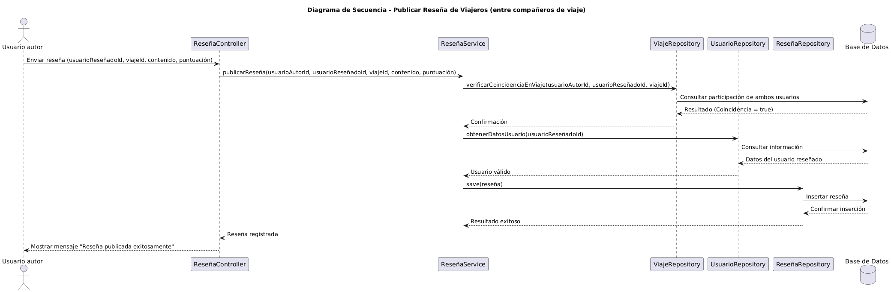

*Nota.* Recuperado de PlantUML. Elaboración propia.

* **DS07 – Verificar Usuarios**

**Flujo de mensajes**

1. El usuario solicita la verificación de identidad.
2. El sistema pide al usuario subir su documento y foto.
3. El usuario envía los archivos requeridos.
4. El sistema envía los datos a la API de verificación externa.
5. La API responde con el resultado (éxito o fallo).
6. El sistema actualiza el estado del usuario en la base de datos.
7. El sistema notifica al usuario el resultado de la verificación.

**Figura 33**  
DS7 - Verificar Usuarios

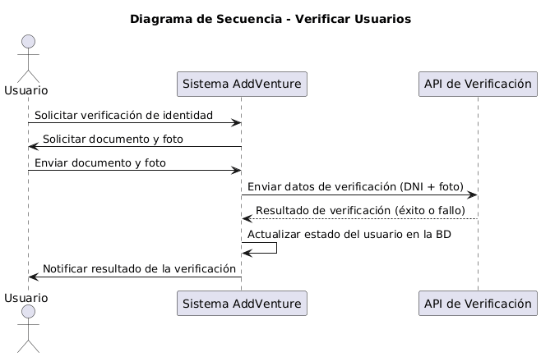

*Nota.* Recuperado de PlantUML. Elaboración propia.

### Diagrama de clases

El diagrama de clases contiene todas las clases pertenecientes al paquete model del proyecto AddVenture, donde cada clase contiene atributos y métodos con sus respectivos niveles de encapsulamiento, además de las relaciones con otras clases. Se evidencia el predominio absoluto de la relación de agregación, la cual es un tipo de asociación entre clases que indica que una clase es parte de otra, pero las partes pueden existir independientemente. Por ejemplo, GrupoViaje puede contener cero o muchos objetos del tipo Etiqueta, a la par que un objeto Etiqueta puede contener 0 o muchos objetos del tipo GrupoViaje, pero los objetos de ambas clases pueden continuar existiendo por sí solos, aún si se destruye una de las dos partes; esto es una relación débil.

**Figura 34**  
Diagrama de Clases (Paquete Model)

*Nota.* Recuperado de Apache NetBeans. Elaboración Propia.

### Diagrama estados

* **Diagrama de estado - Grupo de viaje**

El diagrama de estados del Grupo de viaje describe el ciclo de vida que experimenta un grupo desde su creación hasta que finalice o se anule. El proceso comienza cuando el organizador ingresa la información necesaria para crear el grupo, entrando en el estado “Crear”. Una vez creado, el grupo se publica y cambia al estado “Activar”, donde está disponible para que otros usuarios puedan unirse. Cuando el numero de participantes del grupo llega a su límite, pasa al estado “Llenar cupos”. Al llegar la fecha programada el viaje comienza, el grupo pasa al estado “Iniciar viaje”, y una vez concluido, cambia al estado “Finalizar viaje”, completando así su ciclo. En caso de que el viaje no se realice, el grupo cambia al estado de “Cancelar viaje” donde finaliza su ciclo dentro del sistema.

**Figura 35**  
DE01 - Grupo de Viaje

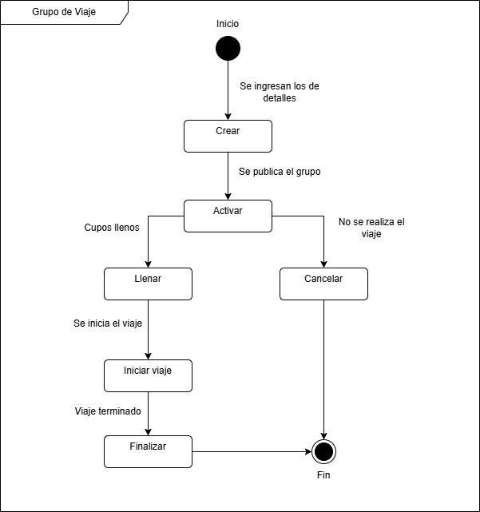

*Nota.* Recuperado de <https://app.diagrams.net>. Elaboración propia.

* **Diagrama de estado – Solicitud de Participación**

Este diagrama representa el comportamiento de una solicitud que hace un usuario para unirse a un grupo de viaje. El proceso inicia en el estado “Enviar solicitud”, donde el usuario registra su petición para integrarse a un grupo. Una vez enviada, la solicitud pasa al estado “Esperar revisión”, en el cual el organizador examina la petición. En este lapso de tiempo, el usuario tiene la posibilidad de anular la solicitud, lo que termina el proceso.

Al revisar la solicitud, el organizador tiene la posibilidad de permitir que el participante se una al grupo o de rechazar la solicitud, cerrando el ciclo.

**Figura 36**  
DE02 – Solicitud de Participación

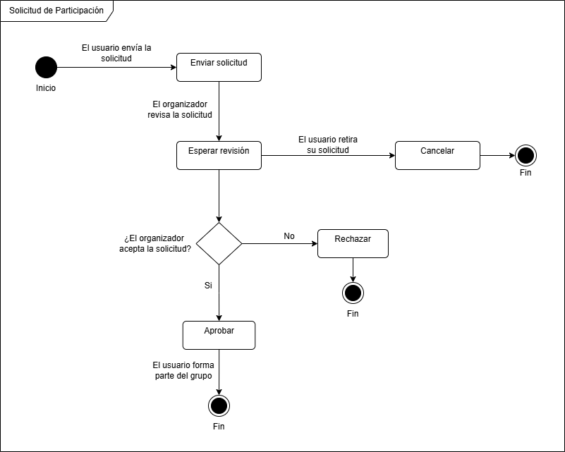

*Nota.* Recuperado de <https://app.diagrams.net>. Elaboración propia.

* **Diagrama de estado – Usuario**

El siguiente diagrama de estados, representa las variaciones que experimenta una cuenta en la plataforma. El ciclo empieza con el estado “Sin registrar”, donde el usuario ingresa su información para crear una cuenta. Una vez registrados los datos, se inicia el registro y cambia al estado “Registrar usuario”. El sistema se encarga de verificar el correo electrónico y se pasa al estado “Verificar”. Una vez pasada la verificación, el usuario puede iniciar sesión por lo cual el estado cambia a “Activar usuario”. Desde este estado el sistema monitorea la conducta del usuario. Si se detecta una infracción de las normas, se pasa al estado “Suspender”, donde el usuario queda suspendido temporalmente. El usuario puede ser reintegrado después de cierto tiempo, volviendo al estado “Activar usuario”.

**Figura 37**  
DE03 – Usuario

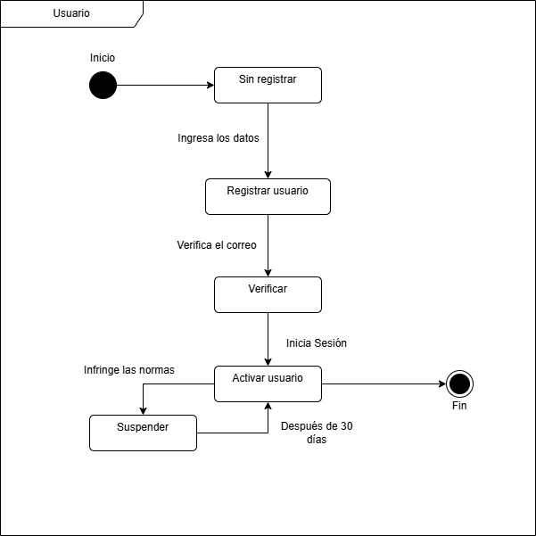

*Nota.* Recuperado de <https://app.diagrams.net>. Elaboración propia.

* **Diagrama de estado – Reseña**

El diagrama representa el ciclo de vida completo de la opinión que un usuario genera dentro del sistema sobre otro miembro de un grupo de viaje.

El proceso inicia en el estado “Enviar reseña”, donde el usuario redacta y envía su evaluación. Una vez recibida, el sistema pasa la reseña al estado “Validar reseña”, en el que se verifica que esta cumpla con los requisitos mínimos.

En caso de aprobación, el sistema se encarga de mostrarla, cambiando la reseña al estado “Mostrar reseña”, donde se vuelve visible para los demás usuarios de la plataforma. Este es el estado final del ciclo de vida de la reseña dentro del sistema.

**Figura 38**  
DE04 - Reseña

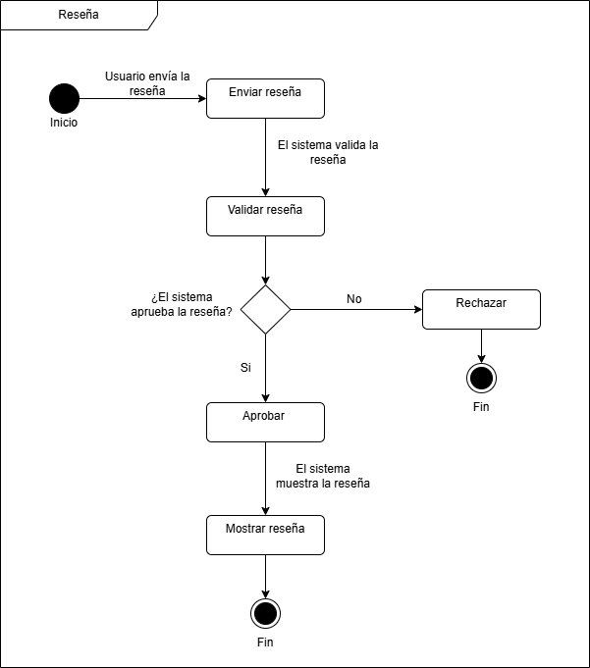

*Nota.* Recuperado de <https://app.diagrams.net>. Elaboración propia.

### Diagrama de paquetes

Este diagrama representa la organización modular del sistema AddVenture, mostrando cómo se estructuran los componentes principales dentro de una arquitectura basada en Spring Boot. En este modelo se observan los paquetes esenciales del sistema, tales como Controller, Service, Repository, Model, Dto y Helper, los cuales interactúan entre sí siguiendo el patrón MVC. Asimismo, se incluye el paquete Resources, que contiene Static y Templates, responsable de gestionar los recursos estáticos y las vistas del sistema. Este diagrama permite visualizar de manera clara la estructura lógica del software, facilitando su mantenibilidad, escalabilidad y comprensión general.

**Figura 39**  
Diagrama de Paquetes - AddVenture

*Nota.* Recuperado de <https://app.diagrams.net>. Elaboración propia.

### Diagrama entidad – relación

Este diagrama representa la estructura lógica de la base de datos del sistema. En este modelo se detallan las entidades, sus atributos y las relaciones existentes entre ellas, permitiendo visualizar de forma clara cómo se organizará y gestionará la información dentro del sistema.

**Figura 40**  
Diagrama entidad–relación del sistema AddVenture

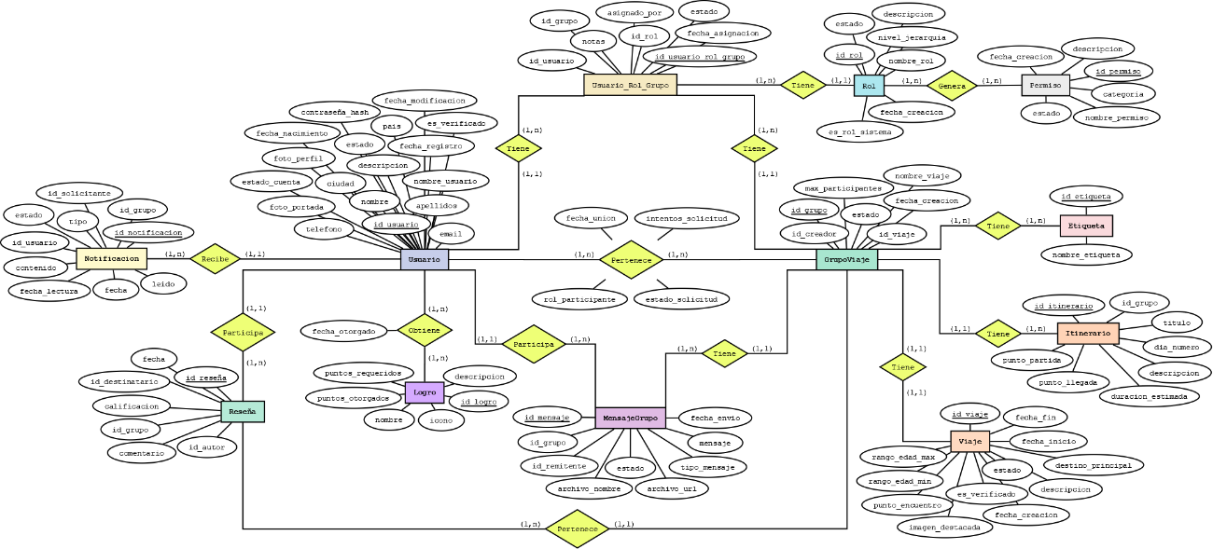

*Nota.* Recuperado de Dia Diagram Editor. Elaboración propia.

### Diagrama de Eriksson Penker

Este diagrama permite modelar los procesos de negocio utilizando extensiones del lenguaje UML, incorporando elementos como recursos, procesos y objetivos del negocio. Este modelo facilita la representación de actividades clave del negocio y su interacción con los actores y artefactos del sistema.

**Figura 41**  
Diagrama de Eriksson-Penker - AddVenture

*Nota.* Recuperado de PlantUML. Elaboración propia.

* **Código de PlantUML del diagrama de Eriksson–Penker**

@startuml

skinparam rectangle {

BorderColor Black

FontSize 10

BackgroundColor<<process>> #FFE082

BackgroundColor<<information>> #C8E6C9

BackgroundColor<<resource>> #FFF9C4

BackgroundColor<<goal>> #C8E6C9

BackgroundColor<<physical>> #E1F5FF

BackgroundColor<<control>> #E0E0E0

}

skinparam hexagon {

BackgroundColor #FFCDD2

BorderColor Black

}

title Modelo de Negocio Eriksson-Penker - AddVenture\nPlataforma Web para Optimización de Viajes Colaborativos Afines en Perú 2025

' ========== ACTORES ==========

actor "Usuario\nviajero" as User

actor "Administrador\nde plataforma" as Admin

actor "Servicio de\nVerificación" as Verif

actor "Pasarela\nde Pago" as Pago

' ========== EVENTO DE ENTRADA ==========

hexagon "Usuario busca\ncompañeros de viaje\ncon intereses afines" as Event

' ========== PROCESO CENTRAL ==========

rectangle "*Gestión integral de viajes colaborativos seguros*\n(Registro → Verificación → Matching → Creación de grupos → Pago → Reseñas)" as MainProcess <<process>> {

}

' ========== CONTROL (arriba izquierda) ==========

rectangle "<<control>>\n*Verificación de identidad\nfacial-documental*" as C1 <<control>>

rectangle "<<control>>\n*Políticas de seguridad\ny privacidad de datos*" as C2 <<control>>

' ========== INFORMACIÓN (arriba centro-izquierda) ==========

rectangle "<<information>>\n*Datos personales\ny documentos de identidad*" as I1 <<information>>

rectangle "<<information>>\n*Preferencias de viaje:*\ndestinos, fechas, intereses,\npresupuesto" as I2 <<information>>

' ========== RECURSOS (abajo) ==========

rectangle "<<resource>>\n*Sistema AddVenture*\n(Spring Boot + React +\nMySQL + Hosting Cloud)" as R1 <<resource>>

rectangle "<<resource>>\n*Motor de afinidad\ny matching por filtros*\n(destino, fecha, intereses)" as R2 <<resource>>

rectangle "<<resource>>\n*Servicios externos:*\nVerificación de identidad,\nPasarela de pago segura" as R3 <<resource>>

rectangle "<<resource>>\n*Sistema de chat grupal\ne itinerarios compartidos*" as R4 <<resource>>

' ========== INFORMACIÓN DE SALIDA (arriba derecha) ==========

rectangle "<<information>>\n*Reseñas, valoraciones\ny sistema de reputación*\npost-viaje" as I3 <<information>>

' ========== OUTPUTS (derecha) ==========

rectangle "<<output>>\n*Usuario verificado\ny perfil confiable*" as O1 <<physical>>

rectangle "<<output>>\n*Grupo de viaje formado*\ncon compañeros afines" as O2 <<physical>>

rectangle "<<output>>\n*Reserva confirmada*\ny pago procesado" as O3 <<physical>>

rectangle "<<output>>\n*Experiencia de viaje*\nsegura y valorada" as O4 <<physical>>

' ========== GOALS (extremo derecha) ==========

rectangle "<<goal>>\n*Confianza y seguridad*\nen la comunidad de viajeros\n(reducción de fraudes)" as G1 <<goal>>

rectangle "<<goal>>\n*Experiencia colaborativa*\ny social enriquecedora\n(viajes compartidos)" as G2 <<goal>>

rectangle "<<goal>>\n*Sustentabilidad y\nexpansión del ecosistema*\n(turismo colaborativo en Perú)" as G3 <<goal>>

' ========== RELACIONES ==========

' Actor -> Evento -> Proceso

User -down-> Event : busca\nviaje

Event -down-> MainProcess : inicia

' Control -> Proceso

C1 -down-> MainProcess : <<control>>

C2 -down-> MainProcess : <<control>>

' Información -> Proceso (<<supply>>)

I1 -down-> MainProcess : <<supply>>

I2 -down-> MainProcess : <<supply>>

' Recursos -> Proceso (<<supply>>)

R1 -up-> MainProcess : <<supply>>

R2 -up-> MainProcess : <<supply>>

R3 -up-> MainProcess : <<supply>>

R4 -up-> MainProcess : <<supply>>

' Proceso -> Información de salida (<<input>>)

MainProcess -up-> I3 : <<input>>

' Proceso -> Outputs

MainProcess -right-> O1 : <<output>>

MainProcess -right-> O2 : <<output>>

MainProcess -right-> O3 : <<output>>

MainProcess -right-> O4 : <<output>>

' Outputs -> Goals

O1 ..right..> G1 : <<goal>>

O2 ..right..> G2 : <<goal>>

O3 ..right..> G2 : <<goal>>

O4 ..right..> G1 : <<goal>>

O4 ..right..> G3 : <<goal>>

' Actores externos -> Proceso

Admin -down-> MainProcess : supervisa y\ngestiona

Verif -down-> MainProcess : valida\nidentidad

Pago -down-> MainProcess : procesa\npagos

' ========== LAYOUT HINTS ==========

C1 -[hidden]right- C2

C2 -[hidden]right- I1

I1 -[hidden]right- I2

I2 -[hidden]right- I3

R1 -[hidden]right- R2

R2 -[hidden]right- R3

R3 -[hidden]right- R4

O1 -[hidden]down- O2

O2 -[hidden]down- O3

O3 -[hidden]down- O4

G1 -[hidden]down- G2

G2 -[hidden]down- G3

note top of MainProcess

*Proceso central de AddVenture*

Integra: registro, verificación,

matching por afinidad, formación de grupos,

chat, itinerarios, pagos y reseñas

end note

note bottom of R2

*Algoritmo de matching*

Filtra por: destino, fechas,

intereses, presupuesto, edad

end note

note right of G1

*Problema que resuelve:*

- Desconfianza al viajar con extraños

- Fraudes y perfiles falsos

- Falta de verificación de identidad

end note

note right of G2

*Valor único:*

Conectar viajeros reales, verificados

y apasionados con intereses comunes

end note

@enduml

## Fase 07: Diseño

### Estructura del proyecto Addventure

**Figura 42**  
Estructura del Proyecto Addventure Usando la Arquitectura MVC

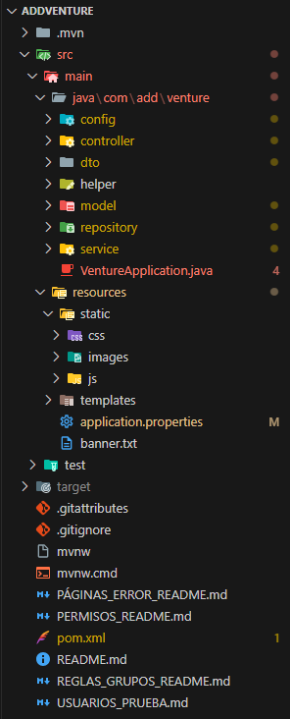

*Nota.* Recuperado de Visual Studio Code. Elaboración Propia.

### Diseño de la interfaz de la Landing Page

**Figura 43**  
Landing Page de Addventure

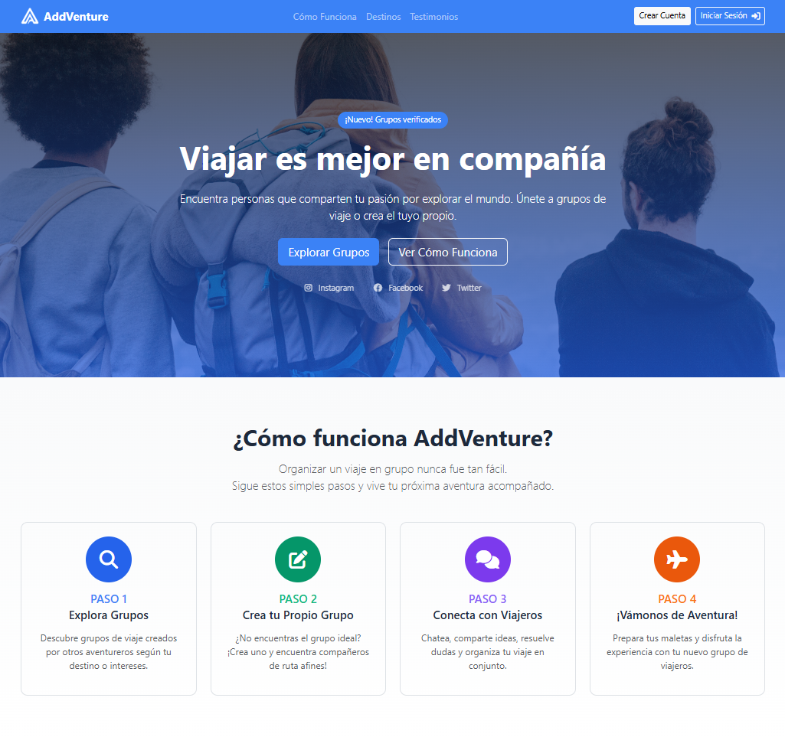

*Nota.* Recuperado de Addventure. Elaboración Propia.

### Diseño de la interfaz de registro y verificación

**Figura 44**  
Interfaz de Registro y Verificación de Addventure

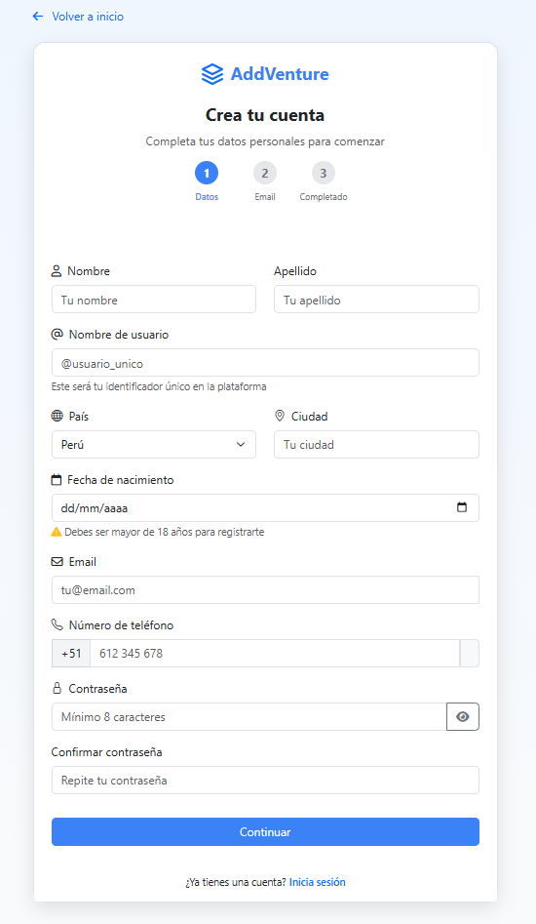

*Nota.* Recuperado de Addventure. Elaboración Propia.

### Diseño de la interfaz de inicio y búsqueda de viajes

**Figura 45**  
Interfaz de Inicio y Búsqueda de Viajes de Addventure

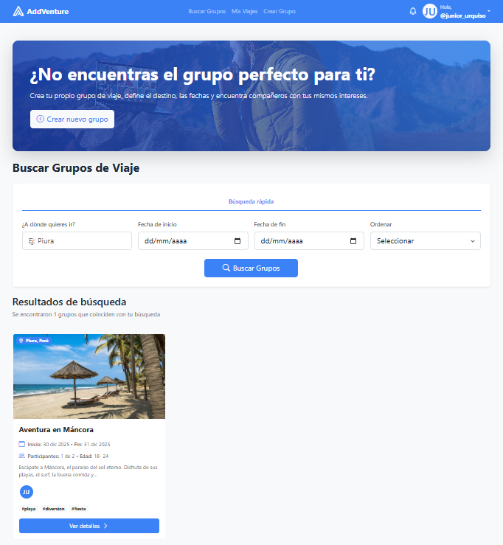

*Nota.* Recuperado de Addventure. Elaboración Propia.

### Diseño de la interfaz de creación de grupos de viaje

**Figura 46**  
Interfaz de Creación de Grupos de Viaje de Addventure

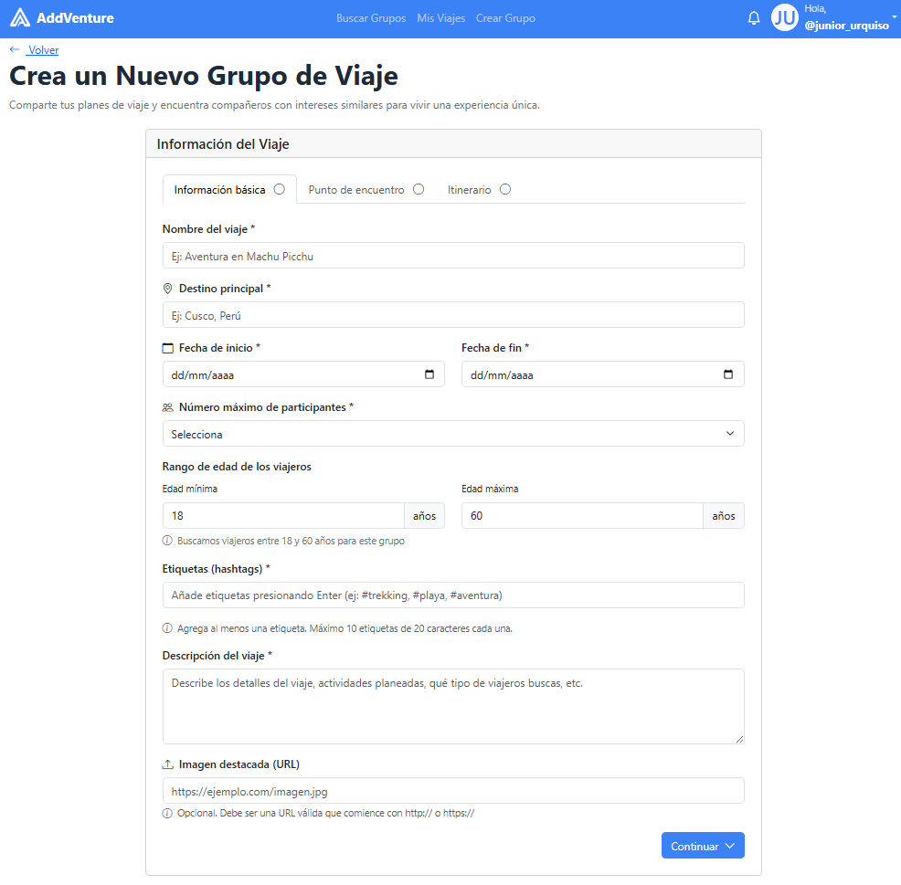

*Nota.* Recuperado de Addventure. Elaboración Propia.

### Diseño de la interfaz de detalle de viaje

**Figura 47**  
Interfaz de Detalle de Viaje de Addventure

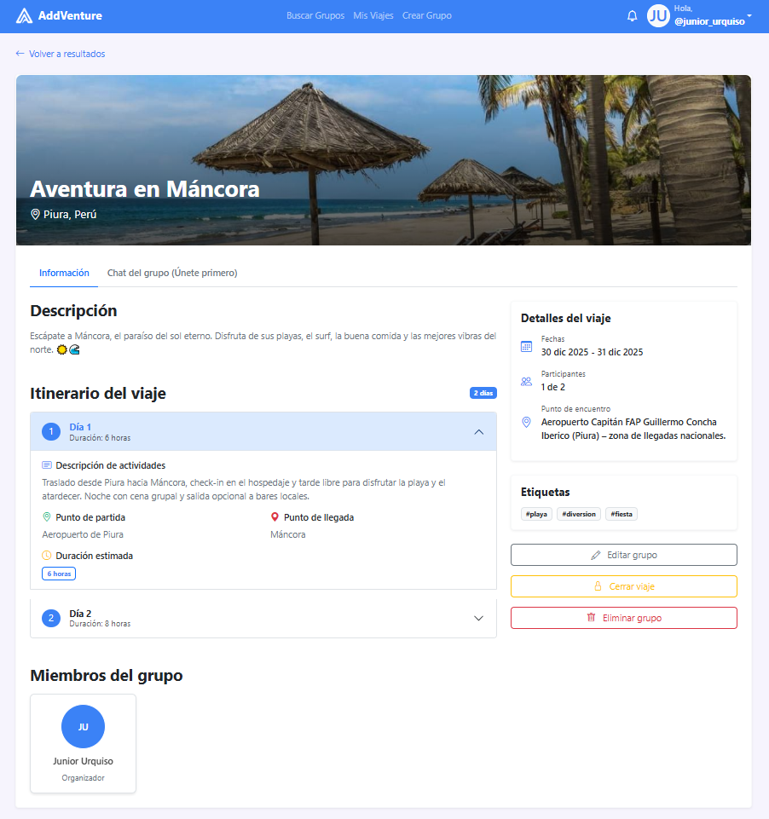

*Nota.* Recuperado de Addventure. Elaboración Propia.

### Diseño de la interfaz de chat grupal interno

**Figura 48**  
Interfaz de Chat Grupal Interno de Addventure

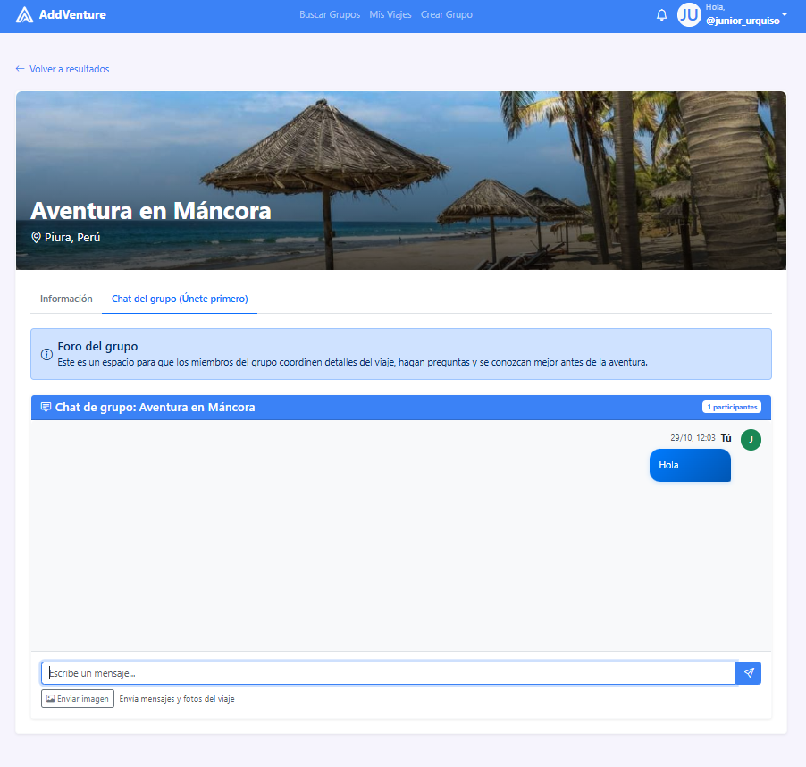

*Nota.* Recuperado de Addventure. Elaboración Propia.

### Diseño de la interfaz de perfil de usuario

**Figura 49**  
Interfaz de Perfil de Usuario de Addventure

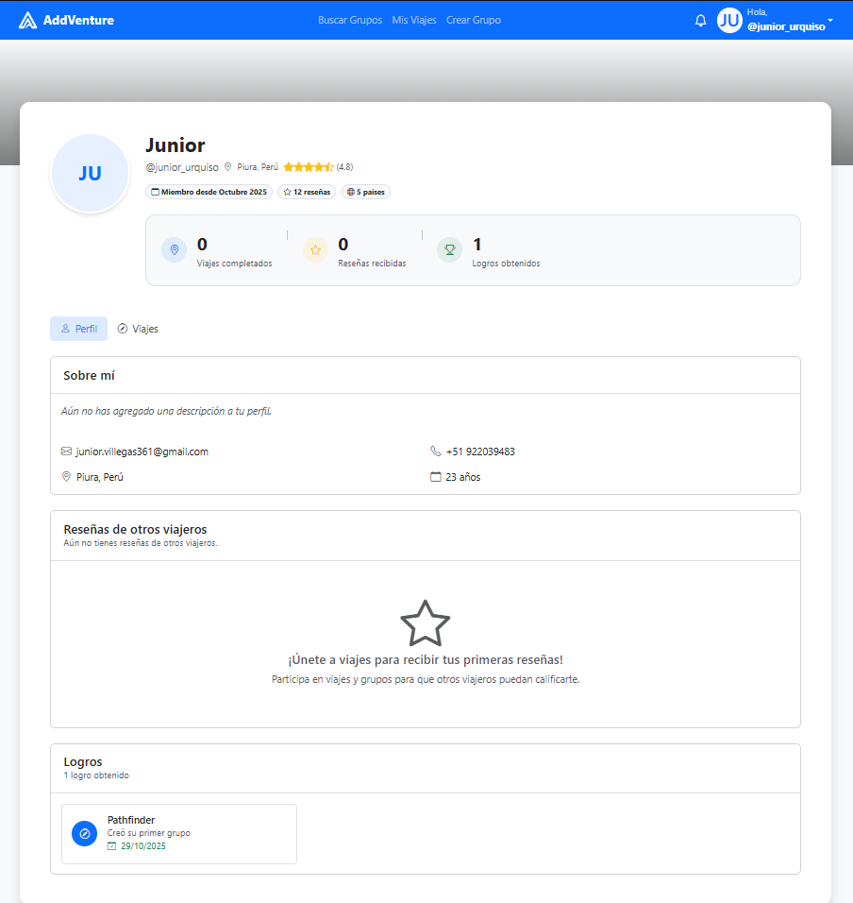

*Nota.* Recuperado de Addventure. Elaboración Propia.

# Bibliografía

Abanto Morales, M. J., Calla Vásquez, K. M., Pumacayo Palomino, I. I., Torres Rivera, J. L., Castañeda Núñez, E., & Calla Vásquez, N. L. (2021). *Java Básico para Aprendices.* Colombia: Editorial EIDEC.

Adam Gutierrez, L. (2024). *EL TURISMO COLABORATIVO: UNA FORMA DE ECONOMÍA COLABORATIVA.* Obtenido de Universidad Rey Juan Carlos: https://burjcdigital.urjc.es/items/a68e7568-d892-4648-b185-97d710570430

Alarcón Manrique, C. I. (2023). *Creación de una plataforma web informativa para viajeros con página web y gestor de contenidos.* Obtenido de Universidad Distrital Francisco José de Caldas - Biblioteca UDFJC: https://repository.udistrital.edu.co/items/39bb68a0-050e-4989-ab5a-70c0ae560814

Alfonso Sánchez, R. (2016). *Economía colaborativa: un nuevo mercado para la economía social.* Obtenido de CIRIEC-España, Revista de Economía Pública, Social y Cooperativa: https://www.redalyc.org/pdf/174/17449696008.pdf

Astudillo Moya, M. (2012). *Fundamentos de Economía.* Obtenido de unam.mx: https://ru.iiec.unam.mx/2462/1/FundamentosDeEconomiaSecuenciaCorrecta.pdf

Barten, M. (2025). *Significado de viajar: lo que necesita saber sobre la industria de viajes.* Obtenido de Revfine: https://www.revfine.com/es/viaje-significado

Basanta Vázquez, B., & Azurmendi, A. (2025). *Las plataformas digitales y el derecho a la información: de meros alojadores a actores responsables.* Obtenido de www.scielo.org: http://www.scielo.org.pe/scielo.php?script=sci_arttext&pid=S1684-09332025000100017

Bustamante Nuñez, Y. R. (10 de 12 de 2023). *La Visi´on de la Econom´ıa Colaborativa en el Per´u. Una revisi´on sistem´atica.* Obtenido de Revista de Climatologia: https://rclimatol.eu/wp-content/uploads/2024/07/Articulo-RCLIMCS23_Yasser.pdf

Canon, C. (2024). *¿Qué son las Plataformas Digitales?* Obtenido de Politecnico Grancolombiano: https://www.poli.edu.co/blog/poliverso/que-son-las-plataformas-digitales

Cerezo Medina, A. (2020). *Introducción al turismo y la gastronomia.* Obtenido de Universidad de Malaga: https://riuma.uma.es/xmlui/bitstream/handle/10630/19643/INTRODUCCIÓN%20AL%20TURISMO%20Y%20LA%20GASTRONOMÍA%20v3.pdf

CEUPE - European Business School. (2018). *¿Qué es el turismo colaborativo?* Obtenido de CEUPE: https://www.ceupe.com/blog/que-es-el-turismo-colaborativo.html

Cuellar Silva, S. (2023). *Plataforma web colaborativa “Gosanjitur” para la promoción turística en el Distrito de San Jerónimo.* Obtenido de Universidad Nacional José María Arguedas: https://repositorio.unajma.edu.pe/handle/20.500.14168/774

DEPARTAMENTO DE ECONOMÍA. (2003). *Economía para no economistas.* Obtenido de biblioteca.clacso.edu.ar: https://biblioteca.clacso.edu.ar/Uruguay/ds-unr/20120814103224/tansini.pdf

Díaz-Foncea, M., Marcuello Servós, C., & Monreal Garrido, M. (2016). *Economía social y economía colaborativa: Encaje y potencialidades.* Obtenido de mintur.gob.es: https://www.mintur.gob.es/Publicaciones/Publicacionesperiodicas/EconomiaIndustrial/RevistaEconomiaIndustrial/402/DÍAZ%20FONCEA,%20MARCUELLO%20Y%20MONREAL.pdf

Dieckow, L. M. (2019). *LA ECONOMÍA COLABORATIVA EN TURISMO MEDIANTE AIRBNB: ¿UN MODELO SOLIDARIO DE EMPODERAMIENTO DE CONSUMO DE LA ARGENTINA Y UNA ALTERNATIVA DEL EMPRENDEDURISMO?* Obtenido de Universidad Nacional de Misiones (UNaM): https://www.eumed.net/actas/19/economia-social/10-la-economia-colaborativa-en-turismo-mediante-airbnb-un-modelo-solidario.pdf

Docusign. (2023). *Entornos digitales: qué son y por qué son importantes.* Obtenido de Docusign.com: https://www.docusign.com/es-mx/blog/entornos-digitales

Erickson, J. (29 de Agosto de 2024). *MySQL: qué es y cómo se usa*. Obtenido de Oracle: https://www.oracle.com/latam/mysql/what-is-mysql

Garrido Abenza, P. P. (2015). *Comenzando a programar con Java.* Elche: Editorial Universidad Miguel Hernández.

González González, M., & Pérez Zabaleta, A. (2009). *Introducción a la Economía.* Obtenido de UNED: http://biblioteca.udgvirtual.udg.mx/jspui/bitstream/123456789/3181/1/introduccion_economia.pdf

González Laguna, A., & Lara Martínez, O. R. (2024). *La importancia del uso de las tecnologías en las organizaciones.* Obtenido de Redilat: https://latam.redilat.org/index.php/lt/article/view/2933

Guitierrez Faraoni, F. J. (2015). *Desarrollo de una aplicación web con spring framework para un gestor de un recetario.* Obtenido de Universidad Politecnica de Madrid: https://oa.upm.es/38731/1/TFG_Federico_Gutierrez_Faraoni.pdf

Haro, E., Guarda, T., Zambrano Peñaherrera, A. O., & Ninahualpa Quiña, G. (2019). Desarrollo backend para aplicaciones web, Servicios Web Restful: Node.js vs Spring Boot. *Revista Ibérica de Sistemas e Tecnologias de Informação, 1*(E17), 309-321.

Huillcen Baca, H. A., Palomino Valdivia, F., & Soria Solís, I. (2022). *Introducción a las bases de datos con MySQL.* (H. A. Huillcen Baca, Ed.) Arequipa.

Kunapak. (2020). *Turismo digital: una nueva forma de viaje.* Obtenido de kunapak.com: https://kunapak.com/turismo-digital-una-nueva-forma-de-viaje

Lafuente, A. (2024). *Turismo digital: El nuevo viajero y cómo complacerlo.* Obtenido de hiberus.com: https://www.hiberus.com/crecemos-contigo/turismo-digital-el-nuevo-viajero

Lovón Cueva, M. A., & Retes Rodríguez, R. (04 de 05 de 2020). *El turismo colaborativo y sus estrategias discursivas: El caso de los anfitriones de Airbnb en Lima-Perú.* Obtenido de Ediciones Complutense: https://revistas.ucm.es/index.php/CLAC/article/download/70568/4564456556003

Madrid Pozo, L., Neira Suárez, O., Zárate Ruiz, C. L., Casanova Pardo, M. E., & Vallejos Malca, I. R. (2023). *Modelo ProLab: Plataforma Digital que Promueve el Turismo Sostenible.* Obtenido de PONTIFICIA UNIVERSIDAD CATÓLICA DEL PERÚ - ESCUELA DE POSGRADO: https://core.ac.uk/download/pdf/599636557.pdf

Microsoft Learn. (2025). *Introducción a las aplicaciones web progresivas (PWA).* Obtenido de https://learn.microsoft.com: https://learn.microsoft.com/es-es/microsoft-edge/progressive-web-apps

Moreno Beltrán, G. (2016). JAVA como lenguaje universal de programación. *XIKUA Boletín Científico De La Escuela Superior De Tlahuelilpan, 4*(8). doi:https://doi.org/10.29057/xikua.v4i8.332

Mozilla.org. (2025). *World Wide Web.* Obtenido de https://developer.mozilla.org: https://developer.mozilla.org/en-US/docs/Glossary/World_Wide_Web

OECD. (2008). *OECD Glossary of Statistical Terms.* Obtenido de www.oecd.org: https://www.oecd.org/content/dam/oecd/en/publications/reports/2008/09/oecd-glossary-of-statistical-terms_g1gh9ad7/9789264055087-en.pdf

OSTELEA. (2024). *Turismo digital: transformando la experiencia del viajero.* Obtenido de ostelea.com: https://www.ostelea.com/actualidad/blog-turismo/turismo-digital

Pellicer Jordá, M. T. (2013). *La importancia de la tecnología para el ámbito de la comunicación.* Obtenido de Universidad de Murcia: https://www.google.com/url?sa=t&rct=j&q=&esrc=s&source=web&cd=&ved=2ahUKEwiujZ3G16mPAxWkrpUCHbEwIgsQFnoECBgQAQ&url=https%3A%2F%2Frevistas.ucm.es%2Findex.php%2FHICS%2Farticle%2Fdownload%2F43982%2F41589%2F67150&usg=AOvVaw0g2L0hJLDwl98uMI0ygEbF&opi=89978449

Pérez García, A. A. (2007). Desarrollo de herramientas web de gestión docente. *(Proyecto Fin de Carrera).* Universidad Politécnica de Cartagena, Cartagena, España.

Piedrahita García, J. (2015). *Desarrollo de un plan de negocio : plataforma social para planificación de rutas de viajes.* Obtenido de Universidad Politecnica de Madrid: https://oa.upm.es/44259/

RAE. (2025). *Concepto de Web.* Obtenido de Real Academia Española: https://dle.rae.es/web?m=form

Ramírez Pérez, S. (2020). Estudio del framework Spring, Spring Boot y microservicios. *(Trabajo Fin de Máster).* Universidad de Alcalá, Alcalá de Henares.

Rammert, W. (2001). *LA TECNOLOGÍA: SUS FORMAS Y LAS DIFERENCIAS DE LOS MEDIOS.* Obtenido de Universidad Técnica de Berlín: https://www.ub.edu/geocrit/sn-80.htm

Rodríguez-Antón, J. M., Alonso-Almeida, M., Rubio-Andrada, L., & Celemín Pedroche, M. S. (2016). *La economía colaborativa. Una aproximación al turismo colaborativo en España.* Obtenido de redalyc.org: https://www.redalyc.org/pdf/174/17449696009.pdf

Saavedra Bautista, C. E., Figueroa, C., & Sánchez Cubides, P. A. (2021). *ACERCAMIENTO TEÓRICO AL CONCEPTO DE TECNOLOGÍA DESDE LA EDUCACIÓN EN TECNOLOGÍA.* Obtenido de Revista Boletin Redipe: https://revista.redipe.org/index.php/1/article/view/1288

Sandoval Mio, D. A. (2023). *Espacios digitales como herramienta de comunicación para el desarrollo.* Obtenido de tesis.usat.edu.pe: https://tesis.usat.edu.pe/bitstream/20.500.12423/6777/1/TIB_SandovalMioDanuska.pdf

Seminario Tomasini, J. S., Vega Foelsche, G. E., Flores Chero, L. M., Chupillón Espinoza, S. L., & Ramos Santos, X. L. (2021). *Diseño de una aplicación de recorridos turísticos para las ciudades de Lima, Ica, Cuzco, Piura y Junín.* Obtenido de Universidad de Piura: https://pirhua.udep.edu.pe/backend/api/core/bitstreams/50995424-742d-430a-a988-18a56f307a7f/content

Silva Chávez, J. F. (2023). *Diseño y desarrollo de una aplicación web para la gestión de paquetes turísticos de la agencia de viajes destinos Perú de la ciudad de Lima en el 2021.* Obtenido de Universidad de Huanuco: https://repositorio.udh.edu.pe/bitstream/handle/20.500.14257/4396/Silva%20Chávez%2c%20John%20Fernando.pdf?sequence=1&isAllowed=y

Souto Maior-Cabanne, C. L., Melo Silva Luft, M. C., & França de Abreu, A. (2017). *Turismo Colaborativo un nuevo modelo de negocios en el rubro de la alimentación brasileña.* Obtenido de Redaly: https://www.redalyc.org/journal/1807/180755643005/html/

Universidad de Ingeniería y Tecnología . (2025). *Importancia de la ciencia y la tecnología en la humanidad.* Obtenido de Universidad de Ingeniería y Tecnología : https://www.google.com/url?sa=t&rct=j&q=&esrc=s&source=web&cd=&ved=2ahUKEwiYut_516mPAxVXppUCHQK9CAQQFnoECBcQAQ&url=https%3A%2F%2Futec.edu.pe%2Fblog%2Futec%2Fcual-es-la-importancia-de-la-ciencia-y-la-tecnologia-en-la-humanidad&usg=AOvVaw3n8nMWYDFokxReBtfXy

Universidad Europea. (2023). *La importancia del ecosistema digital.* Obtenido de https://universidadeuropea.com/blog/ecosistema-digital: https://universidadeuropea.com/blog/ecosistema-digital

Wisdomlib.org. (2025). *Viaje: Simbolismo y significado.* Obtenido de Wisdomlib: https://www.wisdomlib.org/es/concept/viaje

World Wide Web Consortium. (2021). *The power of the web.* Obtenido de https://www.w3.org: https://www.w3.org/mission/accessibility